Міністерство культури та інформаційної політики України
Національна академія образотворчого мистецтва та архітектури
Факультет теорії та історії мистецтва
Кафедра теорії та історії мистецтва

КВАЛІФІКАЦІЙНА БАКАЛАВРСЬКА РОБОТА
Освітнього рівня «бакалавр»

на тему: Освітня діяльність художніх музеїв на прикладі реалізації дитячих мистецьких проектів НХМУ

Виконала: здобувач ІV курсу бакалаврату,
групи мист/бак. – 20, денна форма навчання
спеціальності 023 «Образотворче мистецтво,
декоративне мистецтво, реставрація»
освітньо-професійної програми
«Мистецтвознавство. Організація та
управління розвитком художньої
культури»
ЩЕРБА СОФІЯ ВАДИМІВНА

Керівник: доцент, кандидат історичних наук
Ганна Олександрівна Андрес

Рецензент: док. філософії (PhD), ст. викладач
Валерія Євгенівна Пітеніна

Київ – 2024
АНОТАЦІЯ
Щерба С. В. Освітня діяльність художніх музеїв на прикладі реалізації дитячих мистецьких проектів НХМУ.
Кваліфікаційна бакалаврська робота за ОПП «Мистецтвознавство. Організація та управління розвитком художньої культури». Національна академія образотворчого мистецтва і архітектури, Київ, 2024.
Мета кваліфікаційної бакалаврської роботи полягає у вивченні досвіду Національного художнього музею Україну в напрямку науково-просвітницької діяльності з дітьми віку 6–9 років, який відноситься до категорії старший дошкільний вік та/або молодший шкільний.
У вступі зазначено актуальність теми, мету та завдання, обʼєкт і предмет дослідження, методи та хронологічні межі.
Перший розділ «Історія питання науково-просвітницької роботи з дітьми в музеї» присвячено висвітленню та систематизації історії становлення науково-просвітницької роботи та музейної педагогіки в світі та в Національному художньому музеї України, визначені етапи розвитку, а також аналізу попередніх досліджень теми. Зазначено джерельну базу дослідження і методологію.
У другому розділі «Методологія роботи з дітьми в музеї. Музейна педагогіка» були розглянуті основні засади музейної педагогіки, її мета, основні принципи, форми роботи та методи і прийоми для реалізації їх. Було визначено особливості роботи з віковою категорією 6–9 років в музейному просторі на основі аналізу психічного розвитку дитини в період старшого дошкільного віку (3–7 років) і молодшого шкільного (7–11 років), бо визначена вікова категорія припадає на два періоди розвитку.
Третій розділ «Практична реалізація аспектів музейної педагогіки в дитячих проектах НХМУ» представляє аналіз науково-просвітницьких проектів та заходів протягом 2017 – початку 2022 років в Національному художньому музеї України. Зокрема, визначено і охарактеризовано такі проекти як: «Візуальна абетка 1», «Візуальна абетка 2», «Візуальна абетка 3», «Художня майстерня», майстер-класи, тематичні свята і інтерактивні заходи. Визначено їх вплив та значення.
Наукова новизна полягає в наступному:
- у кваліфікаційній роботі вперше було зібрано і систематизовано досвід науково-просвітницької діяльності з аудиторією 6–9 років Національного художнього музею України періоду 2017–початок 2022 років.
- проаналізовано досвід музею у розрізі музейної педагогіки.
Практичне значення результатів полягає у можливості використання їх при формуванні програм для мистецьких шкіл, уроків мистецтва в загальноосвітніх школах, музеях та на конференціях.
Кваліфікаційна робота написана самостійно та не містить плагіату.
Структура роботи. Основний текст складається зі вступу, трьох розділів, висновків (63 сторінки), списку використаних джерел (50 позицій), додатку А – ілюстрації (15 позицій), додатку Б – таблиці. Загальний обсяг дипломної роботи – 92.
Ключові слова: науково-просвітницька робота, музейна педагогіка, Національний художній музей України, вікова категорія 6–9 років, науково-просвітницькі проекти, «Візуальна абетка мистецтв», дитячі проекти.

ABSTRACT
Shcherba S. V. Educational Activities of Art Museums on the Example of Implementing Children's Art Projects at the National Art Museum of Ukraine.
Bachelor’s Qualification Thesis in the program «Art History. Organization and Management of Artistic Culture Development». National Academy of Fine Arts and Architecture, Kyiv, 2024.
The aim of the bachelor’s qualification thesis is to study the experience of the National Art Museum of Ukraine in the field of scientific and educational activities with children aged 6-9 years, who belong to the category of senior preschool age and/or early school age.
The introduction outlines the relevance of the topic, the aim and objectives, the object and subject of the research, the methods, and the chronological boundaries.
The first section «History of Scientific and Educational Work with Children in the Museum» is dedicated to highlighting and systematizing the history of the development of scientific and educational work and museum pedagogy in the world and at the National Art Museum of Ukraine, defining the stages of development, as well as analyzing previous research on the topic. The source base of the research and the methodology are indicated.
The second section «Methodology of Working with Children in the Museum. Museum Pedagogy» examines the main principles of museum pedagogy, its goals, main principles, forms of work, and methods and techniques for their implementation. The specifics of working with the age group 6-9 years in the museum space are defined based on the analysis of the psychological development of the child during the senior preschool age (3-7 years) and early school age (7-11 years), as the defined age category falls into two developmental periods.
The third section «Practical Implementation of Museum Pedagogy Aspects in Children's Projects at the NAMU» presents an analysis of scientific and educational projects and activities from 2017 to early 2022 at the National Art Museum of Ukraine. Specifically, projects such as «Visual Alphabet 1», «Visual Alphabet 2», «Visual Alphabet +», «Art Workshop», master classes, thematic celebrations, and interactive activities are identified and characterized. Their impact and significance are determined.
The scientific novelty lies in the following:
- for the first time, the qualification work collects and systematizes the experience of scientific and educational activities with the 6-9 year old audience of the National Art Museum of Ukraine during the period 2017-early 2022.
- the museum's experience in terms of museum pedagogy is analyzed.
The practical significance of the results lies in the possibility of using them in the formation of programs for art schools, art lessons in general education schools, museums, and at conferences.
The qualification work is written independently and does not contain plagiarism.
Structure of the work: The main text consists of an introduction, three chapters, conclusions (63 pages), a list of references (50 items), appendix A – illustrations (15 items), appendix B – tables. The total volume of the thesis is pages – 92.
Keywords: scientific and educational work, museum pedagogy, National Art Museum of Ukraine, age category 6–9 years, scientific and educational projects, «Visual Alphabet», children's projects.

ЗМІСТ
ВСТУП 6
РОЗДІЛ 1. ІСТОРІЯ ТА ІСТОРІОГРАФІЯ ПИТАННЯ НАУКОВО-ПРОСВІТНИЦЬКОЇ РОБОТИ З ДІТЬМИ В МУЗЕЇ 9
1.1. Історіографія питання 9
1.2. Історія науково-просвітницької діяльності Національного художнього музею України 17
Висновки до розділу 1 25
РОЗДІЛ 2. МЕТОДОЛОГІЯ РОБОТИ З ДІТЬМИ В МУЗЕЇ. МУЗЕЙНА ПЕДАГОГІКА 27
2.1. Принципи, форми, методи і прийоми роботи з дітьми в музеї 27
2.2. Особливості роботи з віковою категорією 6–9 років в музеї 33
Висновки до розділу 2 40
РОЗДІЛ 3. ПРАКТИЧНА РЕАЛІЗАЦІЯ АСПЕКТІВ МУЗЕЙНОЇ ПЕДАГОГІКИ В ДИТЯЧИХ ПРОЕКТАХ НХМУ 43
3.1. Програма «візуальна абетка» 46
3.2. Аналіз практичної реалізації науково-просвітницьких проектів Національного художнього музею України 53
Висновки до розділу 3 59
ВИСНОВКИ 62
СПИСОК ВИКОРИСТАНИХ ДЖЕРЕЛ 69
ДОДАТКИ 75
Додаток А. Ілюстрації 75
Анотований список ілюстрацій 75
Ілюстрації 77
Додаток Б. Таблиця 92

ВСТУП

Кваліфікаційна робота присвячена дослідженню науково-просвітницької роботи з відвідувачем молодшого шкільного віку в Національному художньому музеї України. Актуальність даної праці полягає в потребі дослідження культурно-освітнього контексту, діяльності музеїв, систематизування і аналізу використання особливостей музейної педагогіки в провідному музеї художнього профілю України. За останнім визначенням міжнародної ради Музеїв ICOM музей (24 серпня 2022) – це некомерційна постійно діюча організація на службі суспільства, яка збирає, зберігає, досліджує, інтерпретує та експонує матеріальну та нематеріальну спадщину. Відкриті для громадськості, доступні та інклюзивні музеї сприяють розмаїтості та сталості світу. Їхня робота й комунікація ґрунтуються на засадах етики і професійності, передбачають залученість громад і пропонують різноманітний досвід для освіти, насолоди, роздумів і обміну знаннями [ICOM, 2022].
Музеї відіграють активну роль у житті суспільства та держави. За допомогою своїх артефактів вони вибудовують культурні, освітні, мистецькі та соціальні процеси, які активно сприяють формуванню національної та культурної ідентичності, підвищують рівень освіти та обізнаності громадськості, сприяють взаєморозумінню та соціальній інтеграції.
Науково-просвітницька робота з дітьми є невідʼємною частиною сучасної музейної практики, за цей аспект відповідає музейна педагогіка. Як окрема галузь науки музейна педагогіка сформувалась в 1960-х роках. Розвиток наукової та культурної діяльності музеїв в останні десятиліття набув сили і прийшло усвідомлення її значимості, зʼявилось чимало методів та нових форм роботи, збільшилась кількість інтерактиву та впровадження сучасних технологій. Але поряд з розвитком іде дуже швидкий та потужний вплив цифрового світу та гаджетів, з яким музею доводиться конкурувати в частині уваги відвідувачів. Доведено, що процес відвідування музею дітьми є неабияким корисним. Під час нього розвивається особистість, творче мислення та уява. Аудиторія віку 6-9 років охоплює два етапи психічного розвитку: старший дошкільний вік та молодший шкільний. В сьогоденні стоїть питання у музеїв щодо формування власної музейної аудиторії, доцільно «створювати» свого відвідувача починаючи з дитячої аудиторії.
Дослідження діяльності науково-просвітницької роботи з молодшим відвідувачем в Національному художньому музеї України, а також систематизація та аналіз використання аспектів музейної педагогіки є важливим для розуміння стану такого роду діяльності в Україні. Музеї посідають актуальну роль у житті суспільства, адже завдяки своїй експозиційній та просвітницькій діяльності вибудовуються процеси, які формують рівень освіченості та національної свідомості громадян.
Мета кваліфікаційної бакалаврської роботи - вивчити досвід Національного художнього музею України в напрямі науково-просвітницької діяльності з дітьми віку 6-9 років, який відноситься до категорії старшого дошкільного та/або молодшого шкільного віку.
Згідно з метою роботи були поставлені такі завдання:
- Проаналізувати історіографію питання науково-просвітницької роботи з дитячою аудиторією, історію музейної педагогіки, прослідкувати роль науково-просвітницької роботи в історії музею;
- Визначити етапи становлення роботи з дитячою аудиторією в Національному художньому музеї України.
- Розглянути і охарактеризувати основні принципи музейної педагогіки, мету, форми, методи та прийоми роботи з аудиторією, проаналізувати психологічний розвиток дитини віку 6-9 років та виявити його особливості;
- Визначити та охарактеризувати головні дитячі проєкти Національного художнього музею України, провести їх аналіз.
Обʼєктом дослідження є науково-просвітницька робота з дитячою аудиторією віку 6-9 років.
Предмет дослідження – дитячі проєкти Національного художнього музею України.
Хронологічні межі кваліфікаційної бакалаврської роботи охоплюють період 2017 - початок 2022 років. В цей період музей активно починає комунікувати з аудиторією використовуючи канали соціальних мереж, завдяки чому ми можемо отримати інформацію про заходи. В 2020 році світ зіткнувся з локдауном через Covid-19 і музей був зачинений, проте, акумулював свої можливості і проводив науково-просвітницьку роботу онлайн. Цей досвід був корисним і використаним в 2022 році, з початком повномасштабної війни на території України. Період яскраво демонструє музей, як живий організм, що здатний актуалізувати свої знання та інструменти і підлаштуватись під зміни навколишнього світу.
Методи дослідження: аналіз, хронологічний, історичний, синтез, порівняльний, аналітичний, типологічний та систематичний.
Практичне значення одержаних результатів в ході дослідження можуть бути використані при формуванні програм для мистецьких шкіл, уроків мистецтва в загальноосвітніх школах, музеях та на конференціях.
В структурі роботи наявні такі частини: вступ, три розділи, висновки, список використаних джерел ( містить 50 позицій), робота доповнюється двома додатками. Додаток А – список ілюстрацій та ілюстрації (14 іл.); додаток Б – таблиця.

РОЗДІЛ 1. ІСТОРІЯ ТА ІСТОРІОГРАФІЯ ПИТАННЯ НАУКОВО-ПРОСВІТНИЦЬКОЇ РОБОТИ З ДІТЬМИ В МУЗЕЇ

1.1. Історіографія питання

Науково-просвітницька робота в музеї є важливою діяльністю, спрямованою на поєднання наукових досліджень з освітніми та інформаційними функціями. Вона передбачає залучення відвідувачів до вивчення, розуміння та оцінки культурної спадщини через експозиції, екскурсії, лекції, виставки та інші форми комунікації [Latham, 2014, р. 15]. Наукова складова роботи в музеї полягає в проведенні досліджень, археологічних розкопок, реставрації та дослідженні історичних артефактів, аналізі матеріалів, розробці нових методів досліджень і збереження культурної спадщини. Це дозволяє поглибити наше розуміння історії, археології, мистецтва та інших сфер культури [Latham, 2014, p.15 –17 ].
Просвітницька складова роботи в музеї включає створення і розробку освітніх програм, тематичних екскурсій, лекцій, семінарів та інтерактивних заходів. Її метою є передача знань та навичок відвідувачам, розширення їх освітніх та культурних горизонтів, стимулювання і збільшення цікавості до наукових дисциплін і розвиток критичного мислення [Latham, 2014, p.15–17 ].
Музейна робота також включає створення та управління експозиціями, організацію тимчасових виставок, аудіовізуальних матеріалів та інтерактивних елементів, що допомагають відвідувачам краще зрозуміти та сприймати представлену інформацію [George E. Hein, 1998]. Все це має створюватись на наукових засадах та з використанням правильних методик з урахуванням особливостей аудиторії.
Науково-просвітницька робота з дітьми в музеї є невідʼємним аспектом музейної практики, спрямованим на створення навчального, цікавого та взаємодіючого середовища для дітей. Цей підхід сприяє активному навчанню, розвитку критичного мислення та формуванню позитивного ставлення до культурної спадщини, що є надважливим для розвитку маленьких громадян [Paine & Ambrose, 2018, unit 17], внаслідок чого формується позитивне ставлення до музею, що створює культуру відвідування музею та зацікавленість в пізнанні мистецтва, культури, історії та іншого, в залежності від профілю установи.
За цей спектр роботи з молодшим відвідувачем відповідає дисципліна музеєзнавства – музейна педагогіка. Музейна педагогіка - наукова дисципліна на стику музеєзнавства, педагогіки та психології, що розглядає музей як освітню систему, а також галузь науково-практичної діяльності сучасного музею, орієнтована на передачу культурного (мистецького) досвіду через педагогічний процес в умовах музейного середовища. Вивчає історію, особливості культурної, освітньої діяльності музеїв, методи впливу на різні категорії відвідувачів, взаємодії музеїв з освітніми установами. Музейна педагогіка - це специфічна форма навчання, яка розробляє методи та підходи до використання ресурсів (виставки, експозиції, тощо) інституції для виховної діяльності [Hooper-Greenhill, 2007]. Вона спрямована на забезпечення пізнавального процесу та розвиток творчих здібностей [Hooper-Greenhill, 2007]. Основні принципи музейної педагогіки включають в себе широкий спектр підходів, методів і стратегій, спрямованих на навчання і виховання в музейному середовищі.
Свій шлях музейна педагогіка починає в Німеччині в кінці ХІХ століття, розпочинається перший період її становлення. Багато музейних діячів і педагогів цієї країни пов’язані з становленням і розвитком музейної педагогіки. Наприклад, Г. Кершентейнер у своєму дослідженні запропонував ідею музейної експозиції, яка має бути побудована на педагогічних принципах і спрямована на наочність навчання, заохочуючи відвідувачів брати участь у процесі сприйняття матеріалу [Валенкевич, 2015, c. 48]. А Г. Фройденталь у статті розробив спеціальну програму роботи з учнями, яка включає підготовку дітей до відвідування музею та закріплення знань і уроків, які вони отримали там. У цій методиці головним є шкільний учитель. Вчений А. Рейхвейн пропонував ідею музеїв-майстерень для дітей, де діти можуть творчо працювати самостійно. Вже в довоєнній Німеччині виникли і практикувались важливі ідеї майбутньої музейної педагогіки. [Валенкевич, 2015, c. 49]. На початку 1900-х років у Німеччині було створено та впроваджено поняття «музейна педагогіка». Імена А. Ліхтварка, А. Рейхвена та Г. Фройденталя пов’язані з його виникненням і розвитком. Спочатку воно було трактовано як напрямок музейної діяльності, зосереджений на роботі з учнями. А. Ліхтварк першим сформулював ідеї про освітнє призначення музею на конференції «Музей як освітній і виховний заклад» (Мангейм, 1913) і запропонував новий підхід до залучення відвідувача до діалогу. Він уперше обґрунтував роль посередника, який допомагає відвідувачам спілкуватися з мистецтвом і насолоджуватися його творами, застосовуючи метод музейних діалогів і згодом отримав ім'я музейного педагога [Валенкевич, 2015, c. 49].
Невідʼємною частиною історії розвитку музейної педагогіки є факт створення дитячих музеїв. В 1899 році в Брукліні США було відкрито перший в світі дитячий музей, що мав назву «Brooklyn Children’s Museum» (Дитячий музей Брукліну) (іл.1.1, 1.2, 1.3).
Створення такого роду інституцій в Україні припадає на період 20-х – 30-х років ХХ століття. Федір Іванович Шміт організував Музей дитячої творчості у 1920 році, в якому експонувались роботи дітей (іл. 1.4). Для Ф. І. Шміта дитячий музей був музеєм-майстернею, в якій вивчалась психологія дитячої творчості. Його основним критерієм для вибору творів була цінність роботи як джерела дослідження художньої творчості дітей, а не її естетика [Кардаш, 2015, с. 50–51]. Науковець створив праці, які були присвячені дитячій психології та творчості, а саме: «Мистецтво як предмет навчання», «Психологія малювання», «Про художньо-педагогічну освіту» [Ходак, 2014, с. 117]. Взагалі, розвиток дитячих музеїв в Радянському Союзі прийшовся на період 1900-х – 1930-х років, більшість існувала на території росії. Всі ці інституції носили різні ознаки, бо вони відтворювали бачення своїх засновників, але всі вони були засновані на особливостях психології дитини, яка пізнає світ через гру. Але діяльність цих музеїв була призупинена, бо діти мали формуватись в «штатних» радянських людей, а не стати особистостями. Ідеологічний тиск на музей був сильним, а згодом Ф. І. Шміта було засуджено сталінським режимом до найвищої міри покарання [Кардаш, 2015, с. 50–51].
Музейна педагогіка починає формуватися в 60-ті роки як окрема галузь знань і досліджень. Цьому сприяли розвиток соціальної ролі музейної педагогіки в суспільстві та її демократизація, що призвело до того, що робота з аудиторією перестає вважатися другорядною. На другому етапі музейна педагогіка отримала значний розвиток у німецькомовних країнах, де з’явилися низка музейно-педагогічних центрів. Серед них були робоча група з музейної педагогіки (спочатку «Музейна школа» у Східному Берліні 1963 року) з власним друкованим органом «Школа і музей в єдиній освітній системі НДР»; Зовнішня служба державних музеїв Прусської культурної спадщини в Західному Берліні 1961 року; Зовнішня служба Кельнських музеїв (1965); художньо-педагогічний центр Німецького національного музею в Нюрнберзі (1965); музейно-педагогічний центр у Мюнхені (1971), який видає журнал "Школа і музей" та інші [Валенкевич, 2015, с. 48–49]. Створення і активна робота цих центрів призвели до того, що активізувались наукові дослідження в цій темі та утворилась нова галузь музеєзнавства. Але в науковців цього періоду виникли суттєві розбіжності в баченні суті самої музейної педагогіки, які призвели до сумнівів чи є вона науковою дисципліною [Валенкевич, 2015, с. 48–49].
У 1970-х – 1980-х роках відбулась важлива дискусія, під час якої було визначено і сформовано уявлення про предмет музейної педагогіки і її понятійного апарату, в ній приймали участь А. Кунц, Р. Ромдер, В. Клаузевіц та інші провідні музеєзнавці. В цей же період, але в інших країнах світу так само активно народжувались, розвивались та визначались ідеї нової науки. В Англії Ч. Гіббс-Сміт, А. Вітлін і Г. Осборн розвертали ідею естетичного виховання дітей у музеях [Валенкевич, 2015, с. 49]. Дослідження, проведені вітчизняними психологами, педагогами та методистами, їхні праці включають створення навчальних музейно-педагогічних програм і способів роботи музеїв з учнями, історію та розвиток музейної педагогіки в Україні. К. Кобцев, М. Рутинський, О. Стецюк, Ю. Ключко та інші дослідники вивчали можливості використання сучасних інформаційних технологій у музеях [Валенкевич, 2015, с. 49]. В Америці створюється комунікативна модель музею.
Комунікативна модель музею виникла в період 1980-х – 1990-х років, внаслідок зміни у сприйнятті ролі музею в житті суспільства. Ця модель орієнтована на відвідувача та активне залучення його до процесу пізнання. Відвідувачі розглядаються не лише як споживачі інформації, але й як активні учасники, яким надаються можливості для самостійного дослідження та взаємодії з експонатами. Ця модель підкреслювала важливість діалогу, інтерактивності та особистого досвіду в процесі навчання і культурного просвітництва. Активно вживаними стають такі форми роботи як майстер-класи, квести, музейні фестивалі, воркшопи, конкурси. А до традиційних форм додаються елементи інтерактиву [Бондарець, 2018, с. 36–38].
В 1980-х роках ґрунтовним стає поняття «музейної культури відвідувача», яке трактувалось як рівень підготовленості до сприйняття предметної інформації музею. Розширюються вимоги до музейних співробітників, які передбачають знання педагогіки та психології для ефективної роботи з дітьми різних вікових груп, починається робота з дітьми молодшого шкільного та дошкільного віку [Рагозіна, 2012, с. 50–56]. До цього робота з такою віковою категорією не проводилась або носила епізодичний характер, виключенням були дитячі музеї 1920-х – 1930-х років. Провідною в цей час стає теорія діалогу в музейному просторі. Виникає дві концепції по роботі з молодшим відвідувачем в музеї та у дитячім музеї – американська та європейська. Далі ми розглянемо особливості та різницю цих підходів. Також починається переосмислення роботи музею відповідно до аксіологічної концепції і з 2000-х років поступово перетворюється у соціально-культурний центр та соціокультурний інститут. Разом зі змінами у розумінні і трактуванні діяльності музею трансформується і аспект освітньої діяльності, і набуває активного розвитку [Рагозіна, 2012, с. 50–56].
Дослідження George E. Hein. (1998). Learning in the Museum. Routledge вважається однією з основоположних робіт у галузі музейної освіти та навчання. Автор розглядає різні аспекти навчання у музеї, зокрема роль інтерактивності, використання розповідей та взаємодії з виставками для залучення дітей. У роботі Lynn D. Dierking and John H. Falk. (1998). Learning from Museums: Visitor Experiences and the Making of Meaning. AltaMira Press вивчається вплив музейного середовища на навчання та розвиток дітей. Автори досліджують, як музеї можуть створювати значущий досвід для молодших відвідувачів та брати активну участь у процесі навчання та пізнання.
У 2007 році Lynn D. Dierking, John H. Falk, в обʼєднані з Susan Foutz створили працю «Learning from Museums: Visitor Experiences and the Making of Meaning» Altamira Press. У цій роботі дослідники розглядають процес навчання та вивчення через відвідування музеїв. Вони аналізують вплив музейного досвіду на формування знань, уявлень та умінь у дітей. Цього ж року Eilean Hooper-Greenhill випустила роботу «Museums and Education: Purpose, Pedagogy, Performance. Routledge», в якій досліджується роль музеїв у навчанні та освіті, розглядаються різні підходи та стратегії, які музеї можуть використовувати для ефективної комунікації зі своїми відвідувачами, зокрема з дітьми.
В 2005 році на українську мову було перекладено найбільш затребувану в Україні роботу того часу «Загальна музеологія» Ф. Вайдхера. В своїй праці професор розглядає питання щодо застосування сучасних методів комунікації та зацікавлення відвідувача, розглядає основні категорії відвідувача, акцентує увагу на соціальній місії музею та описує практичні приклади. Переклад цього дослідження був важливим для українських музеєзнавців та працівників музею.
Культурно-освітня діяльність у вітчизняному просторі розвивалась дещо повільніше, ніж в європейських країнах чи США, проте, в останні десятиліття вітчизняні музеєзнавці та дослідники створили чи мало праць з музейної педагогіки. Найбільш ґрунтовною і сучасною роботою з музейної педагогіки є методичний посібник Удовиченко І. В. «Музейна педагогіка: теорія і практика: науково-методичний посібник» 2017 року. В дослідженні розглянуті такі питання: основні поняття музейної педагогіки, аксіологічні та психолого-педагогічні засади музейної педагогіки, форми, методи та прийоми, урок-екскурсія як одна з форм музейної педагогіки, особливості роботи з дитячою аудиторією різного віку.
Також провідні праці були створені Ю. М. Ключко, Т. Бєлофастовою, Л. Гайда, та іншими, але в більшості ці дослідження стосуються окремих аспектів музейної педагогіки та представлені статтями або виступами. Аналіз сучасної практики питання науково-просвітницької роботи мистецьких музеїв та методів роботи з молодшим відвідувачем в українських художніх музеях висвітлено в статті В. В. Рагозіної «Художньо-освітня діяльність музеїв мистецького профілю з дітьми дошкільного віку та школярами» та статі О. В. Харченко «Дитина в музейному просторі: аспекти освітньо-виховної діяльності в музеях художнього профілю» (2003) та «Інноваційні технології в культурно-просвітницькій діяльності художніх музеїв України початку ХХІ ст.» (2015).
Наразі, ґрунтовні узагальнюючі наукові дослідження з теми науково-просвітницької роботи з дітьми в Національному художньому музеї України, які повноцінно б аналізували і систематизували великий досвід роботи з молодшим відвідувачем, на жаль, – відсутні. Але в архіві дипломних робіт Національної академії мистецтв та архітектури України знаходяться дві магістерські дипломні роботи, в яких автори узагальнено описали теми науково-просвітницької роботи саме з дітьми в Національному художньому музеї України. Це праці Дорошенко Т.І. «Виставкова діяльність Національного художнього музею України в 1980-1990-х», 2005 рік та Михайлова Н.І. «Виставкові проекти Національного художнього музею України 2005 – 2010», 2011 рік. В магістерській роботі Пожоджук А.С. «Інноваційні практики художніх музеїв України в роботі з відвідувачами у ХХІ ст.» було розглянуто та сформовано узагальнену структуру інноваційних практик, що використовуються в різних інституціях, однією з яких був «музей з левами». До того ж, не одна стаття в якій загально згадуються деякі проєкти або досвід Національного художнього музею України, наприклад стаття О.В. Харченко «Дитина в музейному просторі: аспекти освітньо-виховної діяльності в музеях художнього профілю», 2003 рік. Проаналізувавши історіографію питання можна зробити висновок, що аналіз і систематизація інформації з цієї теми є актуальною.
Основною джерельною базою для даного дослідження стали архівні документи з Національного художнього музею України за 2018–2019 роки (програми заходів, опис програм), основоположні роботи з музейної педагогіки, а саме: методичний посібник Удовиченко І. В. «Музейна педагогіка: теорія і практика: науково-методичний посібник» 2017 р. в якому викладені основні засади музейної педагогіки, форми та методи роботи, практичний матеріал. Провідні роботи американських дослідників Latham K. F. Foundations of museum studies: evolving systems of knowledge. Santa Barbara, California : Libraries Unlimited, an imprint of ABC-CLIO, LLC, 2014, Paine C., Ambrose T. Museum basics: the international handbook. Taylor & Francis Group, 2018, направлені на розуміння бази про роботу музею, науково-просвітницьку діяльність, як її вибудовувати, а також про засади музейної педагогіки. Роботи з теми дитячої психології, в яких висвітлені психічний розвиток та зміни в психології дитини віку 6 – 9 років, В.П. Кутішенко «Вікова та педагогічна психологія», Т.В. Дуткевич «Дитяча психологія» навчальний посібник. Відомості щодо музею та проєктів, які проходили в ньому були використані із статті та інтернет джерел, таких як: офіційна Facebook сторінка Національного художнього музею України. Методами дослідження були історичний, ретроспективний, систематизації, узагальнення та аналізу.

1.2. Історія науково-просвітницької діяльності Національного художнього музею України

Національний художній музей України – перший загальнодоступний міський музей. Питання про створення такого роду установи постало ще в 1888 році, але думка київської міської влади була невтішною «По сведениям, собранным по губернии, в учреждении подобного рода нужды не представляется» [упоряд. Лагутенко, 2003, с. 10]. У 1894 році це питання знову підняв київський віце-губернатор Д. С. Федоров, а генерал губернатор краю граф О. П. Ігнатьєв став головою комітету зі збору коштів на створення музею [упоряд. Лагутенко, 2003, с. 10]. У 1897 році цю ініціативу на себе перейняло Товариство старожитностей і мистецтв, очолював яке Богдан Ханенко, меценат та юрист. Будівництво музею розпочалось 21 вересня 1897 року, інженером-архітектором та організатором будівництва був В. В. Городецький [упоряд. Лагутенко, 2003, с. 10].
У 1899 році відбулась виставка приурочена до ХІ Всеросійського археологічного зʼїзду, а разом і з нею відкриття музею. 30 грудня 1904 року урочисто відкрився музей, який тоді мав назву Київський художньо-промисловий і науковий музей імені государя імператора Миколи Олександровича [упоряд. Лагутенко, 2003, c. 12]. В період 1906 – 1910-го років відбулись такі виставки: декоративно-ужиткового мистецтва (1906), київських художників (серед яких були П. Левченко, М. Пимоненко та інші) (1908), творів М. Врубеля (1910).
У 1911–1913 роках можна вважати, що розпочались зародки науково-просвітницької діяльності музею. Данило Щербаківський та Микола Біляшівський активно запрошували у музей вчителів, студентів і робітників, залучаючи до роботи широку громадськість. В цей момент музей починає бути потужним науковим осередком, в якому працюють вчені, починають створювати та читати лекції [упоряд. Лагутенко, 2003, c. 13]. Протягом 1911 року було проведено такі виставки:
- перша українська виставка;
- перша виставка творів товариства «Мир искусства» ( через два роки відбулась друга);
- групи українських художників, що була організована П. Холодним, викладачем політехнічного інституту;
- творів видатних митців Д. Левицького та В. Боровиковського із Кочубеївських збірок;
- до 50-ти річчя з дня смерті Т.Г. Шевченка;
- 38-а пересувна виставка
- 4-а та 5-та виставки київських художників.
Також відомо, що вхід був безкоштовним для екскурсантів і учнів, що відвідували музей групами. У недільні дні було 200 вільних квитків для учнів та робітників, селян [упоряд. Лагутенко, 2003, c. 13].
З 1919 року починається новий і доволі складний етап в розвитку музею, через складні політичні процеси в Україні, його працівникам доводилось працювати на інших роботах, аби мати кошти на існування [упоряд. Лагутенко, 2003, с. 19]. 28 червня 1919 року музей отримав статус державної установи, очолюваної народним Комісаріатом освіти, і отримав назву 1-го Державного музею [упоряд. Лагутенко, 2003, с. 19].
Життя музею протягом 1920-х – 1930-х років було складним та буремним, гніт репресій та ідеологічна пропаганда і цензура мали вплив на життя музею. Завдяки старанням Федора Людвиговича Ернста разом з вченими було припинено неконтрольований розпродаж цінностей української культури та мистецтв, активна фаза якого розпочалась в 1920 році і закінчилась в 1923 році [упоряд. Лагутенко, 2003, с. 19]. Також в цей час колекція і поповнювалась, понад 6 тисяч памʼяток прибуло до фондів музею після революції. А в 1923 році науковці-співробітники музею провели 423 екскурсії [упоряд. Лагутенко, 2003, с. 20].
Проте в кінці 1923 року Миколу Біляшівського було звільнено, а на його місце поставили А. Вінницького. Новий директор вирішив позбавитись «усього зайвого», зокрема, ікон. Дії співробітників, які намагались врятувати музейні твори, розцінювались як «буржуазний націоналізм». Почався період смутку в музеї, 10 червня 1927 року Данило Щербаківський покінчив життя самогубством, а за рік до цього помер Микола Біляшівський [упоряд. Лагутенко, 2003, с. 20].
З приходом на посаду директора Ростислава Заклинського в 1924 році, період руйнації музею не зупинився. А в 1928–1934 роках розпочалась нова хвиля розпродажу надбань національної культури. 15 грудня 1929 року музею виповнилось 30 років, на урочистому засіданні Ростислав Заклинський проголосив, що відділи музею будуть реконструйовані за марксистсько-історичною схемою, музейна експозиція буде висвітлювати процес колективізації [упоряд. Лагутенко, 2003, с. 21]. Також до цього дня була приурочена виставка «Українське малярство XVII–XX століть».
Машина репресій 1930-х років дійшла і до музейних діячів, в Національному художньому музеї України було заарештовано Ф. Ернста та Р. Заклинського.
В 1940-х роках настав не менш складний період, проте, навіть під час захоплення Києва німецькими військами вересні 1941 року, у 1942 році було проведено виставку творів київських художників [упоряд. Лагутенко, 2003, с.19-23]. 11 листопада 1944 року було відкрито виставку українського образотворчого мистецтва XVII–XX століть, до дня першої річниці визволення Києва. А в післявоєнні часи розпочалась кропітка робота з повернення музейних експонатів та відновлення становища музею [упоряд. Лагутенко, 2003, с. 23]. В музеї працювали молоді мистецтвознавці Л. Міляєва, Л. Членова, Л. Сах та інші [упоряд. Лагутенко, 2003, с. 23].
Протягом 1950-х – 1960-х років музеї відновлюють статус наукових закладів, який в 1930-х був скасований більшовиками [Мамалига, 2005, с. 57]. В 1960-х музейна збірка невпинно поповнюється, і збільшується експозиція, приймається рішення завершити задуманий план будівлі.
В світовому контексті в цей час виникає активізація у питанні діти і музей, відзначається, що більшість музеїв спрямована на дорослого відвідувача і діти відчувають незручності при відвідуванні музею [редкол. Довгий, Топузов, Бітаєв та ін, 2020, с. 19]. В цей період кожен рік в музеї проходили дні відкритих дверей, що присвячувались до дня радянської армії, тижня образотворчого мистецтва, до дня Перемоги тощо. В ці дні науковці читали лекції, знайомили учнівську та студентську молодь міста зі своїми творами, розповідали про свою роботу, плани [Дорошенко, 2005, с. 7].
У період 70-х – 80-х років музеї масово поширюють знання, які закладені в музейних предметах [редкол. Довгий, Топузов, Бітаєв та ін, 2020, с. 19]. В 1972 році в Державному музеї стався справжній туристично-відвідувацький бум. До музею прибули світові шедеври: «Західноєвропейське мистецтво з колекцій Арманда Хаммер», «Скарбниця гробниці Тутанхамона» тощо [упоряд. Лагутенко, 2003, с. 24]. Українці були зацікавлені настільки, що стояли черги, аби відвідати ці виставки (іл. 1.5). В цей же час музей стає членом ІКОМ.
Упродовж 1980-х років, щовересня розпочинав свою діяльність недільний лекторій у музеї, спрямований на подальшу популяризацію мистецтва та розвиток естетичного смаку серед населення [Дорошенко, 2005, c. 8]. З вересня по травень, співробітники музею проводили тематичні та монографічні лекції, ілюструючи їх слайдами та оригінальними художніми творами [Дорошенко, 2005, c. 8]. Перед початком кожної лекції також організовувалися зустрічі слухачів з відомими художниками, де відбувалися творчі обговорення. Наприклад, у 1984 році лекторій був присвячений «Темі Великої Вітчизняної війни в творах українських художників» [Дорошенко, 2005, c. 8].
В цей період музей уклав договори зі школами Києва і ці заклади мали можливість відвідувати музей за графіками, що погоджувались завчасно [Дорошенко, 2005, c. 8]. Також була створена студія для молодих митців, очільником якої був Б.М. Піаніда. Співробітники музею проводили лекторії для учасників студії, організовували зустрічі з діячами мистецтв [Дорошенко, 2005, c. 8].
Зі здобуттям Україною незалежності в 1991 році, засади науково-просвітницької роботи в музеї дещо змінюються. Музей, засобами музейної комунікації, починає виховувати саме творче уявлення і цінність історично-культурного спадку України. Поступово зникають такі терміни як «ідеологічна пропаганда» [Мамалига, 2005, с. 57]. Починає розповсюджуватись ідея «музей – комунікаційна система», що активно розвивалась у практиці західних країн. Виходячи з цієї концепції музей починає шукати нові форми роботи, щоб впливати на внутрішній світ відвідувача і його стан [Мамалига, 2005, с. 57].
У 2000-х роках дослідження питання роботи з дітьми в музеї були спрямовані на пошук оптимальних форм та методів роботи з молодшими відвідувачами. Зокрема, у цей період було відзначено значний розвиток інтерактивних технологій, які дозволяють привернути увагу дітей та підвищити їхню зацікавленість у музейній тематиці. Також перед музеєм постає нове завдання - формування власного відвідувача.
В 2001 році, влітку музеєм було проведено проект «Світ дитини», який привернув увагу киян. Він поєднав художню творчість дорослих митців і сучасної молоді віком від чотирьох до одинадцяти років. Виставка дитячого малюнка вихованців художньої студії при Національній спілці художників була органічно доповнена експонатами класичного живопису XIX–початку XX століття з колекцій Національного художнього музею України, Національного музею історії України, Національного музею «Київська картинна галерея», Вінницького та Житомирського художніх музеїв. В експозиції також були представлені старовинні іграшки з колекцій і приватних зібрань Науково-методичного центру засобів навчання Міністерства освіти та науки України, а також колекції О.В. Тюриної та ін. приватні зібрання. Захід розпочався урочистим концертом, на якому виступав фольклорний ансамбль «Квітень», київської дитячої школи мистецтв No 2. В межах проекту було проведено декілька лялькових вистав «Маленький принц» за твором Антуана де Сента-Екзюпері. Взимку 2002 року дітям, що завітали до музею пропонувалось відвідати дитячі екскурсії та вистави українського вертепу «Різдвяні містерії». Ці проекти обʼєднали дозвілля і навчання і продемонстрували результативність та зацікавленість не тільки батьків, але й самої молодшої аудиторії [Харченко, 2003, с. 200]. І , на мою думку, їх сміливо можна назвати на той момент гарним та сучасним прикладом культурно-освітньої взаємодії музею з дитиною.
У жовтні 2001 році Фонд сприйняття розвитку Національного художнього музею, вперше підтримав проєкт «Ідеальний музей» [Якимова, 2007, с. 66]. Мета проєкту – навчити музейних співробітників новітнім маркетинговим технологіям та фандрайзингу. Програма навчального курсу включала, учбові сесії, семінари, тренінги. Однією з тем була саме «Музейна педагогіка» [Якимова, 2007, с. 67]. Протягом 5–9 жовтня 2001 року було проведено майстер-клас з музейної педагогіки та арт-терапії [Якимова, 2007, с. 69]. Проєкт «Ідеальний музей» було повторено в червні 2003 року. Протягом 23–25 червня було проведено міжнародний семінар «Давай пограємо в музей!» з музейної педагогіки [Якимова, 2007, с. 74]. В цей час проводиться дитяча екскурсія «Як дивитись та розуміти образотворче мистецтво» [Харченко, 2003, с. 201].
Від цього часу музей починає активно розвиватись в напрямку залучення відвідувача і створює різноманітні заходи та програми для дорослих та дітей. Одним із важливих кроків у «зближенні» звичайного відвідувача і Національного художнього музею України було проведення в 2008 році заходу «Ніч в музеї» [Якимова, 2007]. Вперше такий захід пройшов в Берліні в 1997 році [Vogue, 2016], а з 2005 року, під керівництвом ICOM та UNESCO, ніч в музеї щорічно проходить в найближчі вихідні до всесвітнього Дня музеїв. Головна мета такої акції – зацікавити відвідувача, а особливо молодь, створити нову форму комунікації.
Також в цей період активно діє інноваційна міжнародна програма «Стратегії візуального мислення». Це навчальний цикл для дітей, що розрахований на 3 роки. Метою якого є надання дитині можливості віднайти і розвивати дослідницькі здібності, розуміння мистецтва і головне – його відчуття. Програму проводила мистецтвознавець, заступник генерального директора з науково-просвітницької роботи – Марина Скирда. «Стратегії візуального мислення» мали великий успіх, тому їх було впроваджено і для дорослих. Ця програма була направлена на те, щоб навчити «читати» візуальні образи. У 2017 році програма перестала діяти.

  - . Методологія дослідження

Методологічною основою кваліфікаційної бакалаврської роботи є комплексний підхід до аналізу освітньої діяльності Національного художнього музею України з відвідувачем 6–9 років.
Використовуючи аналітичний метод отримали змогу виділити найголовніші роботи з музейної педагогіки в зарубіжній літературі таких як Latham K. F. Foundations of museum studies: evolving systems of knowledge. Santa Barbara, California : Libraries Unlimited, an imprint of ABC-CLIO, LLC, 2014, Paine C., Ambrose T. Museum basics: the international handbook. Taylor & Francis Group, 2018, і недостатня кількість повних видань, таких як монографії, в Україні, проте питання було висвітлено в статтях, виступах на конференціях та публікаціях в журналах. Історико-хронологічний підхід дозволив послідовно вивчити процес розвитку науково-просвітницької діяльності музеїв з відвідувачем та музейної педагогіки в світі і на теренах України, а також етапи вкорінення цього виду роботи в Національному художньому музеї України впродовж його існування.
Порівняльний метод було використано в огляді психічного розвитку старшого дошкільного та молодшого шкільного віку, що дало змогу визначити головні особливості цих періодів, і як вони впливають на навчальний процес. Застосовуючи типологічний, систематичний та метод аналізу та синтезу було визначено засади, форми, методи, форми музейної педагогіки, основні реалізовані дитячі науково-просвітницькі проєкти в Національному художньому музеї України, віднесено до різних форм музейної педагогіки, розглянуто їх зміст, проаналізовано вплив на розвиток дітей і використання тих чи інших прийомів.
Підсумовуючи можна зазначити, що під час дослідження теми було використано такі методологічні підходи: аналітичний, історико-хронологічний, порівняльний, типологічний, систематичний, аналізу та синтезу.

Висновки до розділу 1

Науково-просвітницька діяльність з дітьми – є невідʼємною частиною роботи музею і направлена на створення навчального, пізнавального та взаємодіючого середовища для дітей. Цей підхід сприяє розвитку критичного мислення та формуванню позитивного ставлення до культурної спадщини. За цей аспект відповідає дисципліна музеєзнавства – музейна педагогіка. Перші ідеї якої зʼявились в ХІХ столітті і почали стрімко розвиватись в другій половині ХХ століття.
В 1920-х – 1930-х роках на території України функціонував дитячий музей, в якому виставлялись дитячі твори, хоча він і мав популярність, він був закритий радянською владою. В 1960-х роках формується музейна педагогіка як окрема галузь науки, в Німеччині починається активний розвиток музейно-педагогічних центрів. В 1970-х – 1980-х роках було визначено предмет і понятійний апарат музейної педагогіки, створюється багато робіт зарубіжними і вітчизняними дослідниками, починається розробка методик для спілкування з дітьми дошкільного і молодшого шкільного віку в музейному просторі. З 2000-х років музей стає соціально-культурним центром. При вивчені історіографії питання ми можемо зробити висновки, що всі дослідження є унікальними, вагомими та важливими для розвитку і розуміння питання науково-просвітницької діяльності з дітьми в музеї. Але у кожної конкретної інституції свій індивідуальний досвід, тому завданням моєї роботи є систематизація інформації щодо такого роду діяльності Національного художнього музею України з дитячою аудиторією віку 6–9 років.
Проаналізувавши історію науково-просвітницької діяльності в Національному художньому музеї, можна сміливо сказати, що від початку свого існування одним з основних напрямків роботи був саме науково-просвітницький, можливо тому що, він був створений як перший загальнодоступний музей в Україні. Можна визначити декілька основних етапів. З моменту створення музею і до 1910 року в музеї проводились виставки, він тільки розпочинав свою діяльність. Період 1911–1913 років можна назвати початком науково-просвітницької роботи музею, активно запрошувались вчителі, студенти, та робітники, проводились виставки та екскурсії. Під час політичних змін в країні, життя музею було непростим, але в 1923 було проведено 424 екскурсії. В буремні часи репресій, а після них завоювання Києва німецькими військовими, науково-просвітницька діяльність, яка тільки розпочинала впроваджуватись, була дещо сповільнена. Але з 1950-х – 1960-х років починається активна робота з залучення відвідувачів шкільного віку, створюються такі види роботи, як освітні лекторії, художні студії. З 1990-х років, науково-просвітницька діяльність активно прогресує, зʼявляються нові форми, поступово чітко формується спектр робіт. Музей – живий організм, що знаходиться в постійному розвитку та удосконаленні.
В останні 15 років особливо активно впроваджувались новітні форми діяльності з дітьми. При цьому Національний художній музей України багато уваги приділяє роботі в історичному контексті, саме тому він є не лише національним, але й одним з провідних музеїв України. Узагальнюючи, можна прийти до таких висновків - Національний художній музей України з початку свого існування намагався проводити просвітницьку діяльність. І вже з початку 2000-х років музейна взаємодія з аудиторією дитячого віку проводилась, з використанням різних форм роботи.

РОЗДІЛ 2. МЕТОДОЛОГІЯ РОБОТИ З ДІТЬМИ В МУЗЕЇ. МУЗЕЙНА ПЕДАГОГІКА

2.1. Принципи, форми, методи і прийоми роботи з дітьми в музеї

Музейна педагогіка - це наукова дисципліна на межі педагогіки, музеєзнавства і психології, яка розробляє методи та підходи до використання ресурсів (виставки, експозиції, тощо) інституції для виховної діяльності [Hooper-Greenhill, 2007]. Вона спрямована на забезпечення пізнавального процесу та розвиток творчих здібностей [Hooper-Greenhill, 2007]. Основні принципи музейної педагогіки включають в себе широкий спектр підходів, методів і стратегій, спрямованих на навчання і виховання в музейному середовищі. Визначаються наступні принципи:
- Взаємодія: музейна педагогіка ставить на перше місце взаємодію між відвідувачами та експонатами, між відвідувачами та музейними працівниками, а також між самими відвідувачами. Ця взаємодія сприяє активному навчанню, обміну думками та сприйняттю інших точок зору [Hooper-Greenhill, 2007].
- Досвід: музейна педагогіка наголошує на власному досвіді відвідувачів. Вона прагне створити можливості для безпосередньої взаємодії з експонатами, експериментами, групової роботи та практичних завдань. Це допомагає відвідувачам засвоїти нові знання та навички, а також розвиває їх творчість і критичне мислення [Hooper-Greenhill, 2007].
- Доступність: музейна педагогіка відстоює ідею доступності культури для всіх шарів суспільства. Музеї мають створювати середовище, що допомагає всім відвідувачам зрозуміти та насолодитися експозиціями. Це включає в себе врахування потреб інклюзивності, підтримку музеїв для людей з обмеженими можливостями та розробку програм для різних вікових груп [Hooper-Greenhill, 2007].
Розвиток особистості та сприяння у створенні системи цінностей є метою музейної педагогіки. Мета полягає в тому, щоб виховати вільного, свідомого, мислячого, відповідального громадянина, який може створити успішну державу. Р. Інглхарт наголошує на тому, що культурні зміни мають бути першочерговими для створення демократичної держави. Ці зміни повинні включати перехід від цінностей вживання до цінностей, які підтримують самовираження. Розвиток світогляду, в якому домінують духовні цінності; розвиток загального (логічного та образного), креативного, критичного та холістичного мислення під час музейної комунікації; і розвиток мотивації до саморозвитку, самовдосконалення та покращення навколишнього середовища мають бути підібрані методи та прийоми відповідно до мети. Завдання, пов’язані з музейною педагогікою, ускладнюються фрагментарністю впливу. Музейні заходи зазвичай не мають системного характеру, на відміну від навчально-виховного процесу в школі. Це не робить їх менш ефективними, оскільки лише одне слово іноді може «запасти» в душі, породжуючи нові ідеї. З іншого боку, фрагментарність впливу має бути врахована при виборі стратегій для конкретних заходів. Для досягнення більшого успіху музейна педагогіка та маркетинг мають взаємодіяти для створення комплексних програм і циклів занять, які допоможуть організувати заходи системного характеру.
Форма – зовнішня сторона організації процесу, яка демонструє характер взаємозвʼязку учасників процесу [Удовиченко, 2017, с. 29]. В музейній педагогіці існує не один десяток форм роботи, більшість нам відомих належать до традиційних, більшість колись новітніх, вже перейшли в категорію активно вживаних. Та в більш сучасній літературі рідше можна зустріти розподіл на базові/традиційні та новітні, зараз такі форми роботи скоріше називають додатковими. Наприклад, така форма роботи як свято на початку 2000-х років було віднесено до новітніх форм, проте, зараз це більш ніж традиційна форма, яка використовується у взаємодії музею з дітьми. «Зимові свята» в українському просторі активно проводяться більшістю музеїв. Музейні форми роботи включають базові (екскурсії, лекції, консультації, наукові читання, клуби, гуртки, студії, конкурси, олімпіади, вікторини, тощо) та різноманітні форми, які охоплюють різноманітну культурно-освітню діяльність.
Додатковими видами є форми, метою яких є відпочинок, розваги, рекреація (наприклад, зустрічі з цікавими людьми, концерти, театралізовані виставки, кіноперегляди, свята, мистецькі ігри тощо); циклові форми (лекції, дозвілля тощо); форми, орієнтовані на різноманітну аудиторію (наприклад, сімейні програми, програми для людей з фізичними вадами тощо); позамузейні (наприклад, пересувні виставки), комерційні [Рагозіна, 2012, с. 50–56].
В американській літературі також зазначаються такі форми роботи як танець, імпровізація, діджеталізовані форми пізнання. Всі форми музейної педагогіки в українській літературі поділяються за такими критеріями: динамічні-статичні, аудиторія приймає пасивну-активну участь, групові-індивідуальні, за способом комунікації з аудиторією ( безпосередній контакт, опосередкований (аудіогід, відеоряд ітд)) і за масштабністю заходів в часі, просторі, і за глибиною розкриття матеріалу [Удовиченко, 2017, с. 30]. Класичні форми роботи для дітей можуть бути надто «серйозними» та складними для утримання уваги, тому вони збагачуються різними інтерактивними інструментами.
Якщо проаналізувати музейну практику, то можна визначити такі найпоширеніші форми роботи в музеях художнього профілю:
- Екскурсії: музейні екскурсії є одним із найпоширеніших видів роботи з дітьми. Вони можуть бути організовані у формі загальних оглядових екскурсій або тематичних екскурсій, спрямованих на конкретну виставку або тему [Удовиченко, 2017, с. 32]. Екскурсії можуть включати як пасивне спостереження, так і активну участь дітей у діяльності, такі як обговорення, розв'язання завдань або практичні вправи.
- Творчі майстерні або майстер-класи: музеї часто організовують творчі майстерні, де діти можуть спробувати себе у створенні власних творів мистецтва або ремесел, інспіровані експозиціями музею. Це може включати живопис, скульптуру, роботу з різними матеріалами або розробку ремісничих навичок [Удовиченко, 2017, с. 33–34].
- Інтерактивні виставки: музеї створюють інтерактивні виставки, які дозволяють дітям активно спілкуватися з експонатами. Це може включати рухомі моделі, сенсорні ефекти, комп'ютерні ігри, мультимедійні інсталяції, тощо. Інтерактивні виставки сприяють активному навчанню, експериментуванню та взаємодії з дітьми [Удовиченко, 2017, с. 32–33].
- Ігрові програми: музеї можуть організовувати ігрові програми, які поєднують навчання та розвагу. Це можуть бути квести, вікторини, конкурси, рольові ігри [Удовиченко, 2017, с. 57–58].
- Музейні програми для шкіл: багато музеїв пропонують спеціальні навчальні програми для шкіл, які розроблені з урахуванням навчальних планів і програм. Ці програми можуть включати екскурсії, лекції, практичні заняття та роботу з використанням музейних ресурсів для підтримки навчання учнів [Удовиченко, 2017, с. 36–37].
- Віртуальні музеї та онлайн-ресурси: завдяки технологічному розвитку, діти можуть отримувати музейний досвід через віртуальні музеї та онлайн-ресурси. Це можуть бути віртуальні екскурсії, інтерактивні виставки, вебінари, відео уроки та інше. Ці ресурси надають можливість дітям вивчати і досліджувати мистецтво та культуру, навіть якщо вони не можуть відвідати фізичний музей.
- Музейні громадські заходи: музеї можуть організовувати спеціальні громадські заходи, такі як фестивалі, конкурси, тематичні вечори, ярмарки тощо. Це дає можливість дітям та їх сім'ям насолоджуватися музейними колекціями і експонатами в неформальній та розважальній атмосфері.
Для того щоб реалізувати засади музейної педагогіки до кожної форми роботи створені методи і прийоми. Метод – спосіб досягнення цілей, прийом – складова частина методу [Удовиченко, 2017, с. 41]. В описі методів і прийомів спираємось на вітчизняні джерела, бо вони подають ті, які підходять для наших музеїв (враховуючи фінансові можливості, музейний персонал і атрибути), а також для наших відвідувачів. Бо деякі практики є для нас ще не зрозумілими, наприклад, музейна гімнастика, йога або спорт в світі використовується доволі активно, в Луврі такі заняття проходять раз на місяць.
В Національному художньому музеї України було проведено заняття музейної гімнастики і хоч і ньому приймала участь достатня кількість людей, проте в коментарях під дописами з анонсом і фотозвітом було чи мало незадоволених і збентежених дописів та коментарів.
Сучасний педагогічний підхід за останні десятиліття вже зазнав значних змін, але його основним вектором до сих пір є запамʼятовування інформації, хоча проголошено розвиваючу та виховну мету. Насправді ж потрібно запустити механізм саморозвитку для того, щоб дитина мала бажання і можливість адаптуватись у насиченому інформаційному суспільстві. Тому методи музейної педагогіки направлені на розвиток світогляду та мислення (креативного, логічного, критичного та холістичного). Методи поділяються на три групи: націлені на усвідомлення смислів та самоусвідомлення, націлені на розвиток мислення, на формування позитивної мотивації. Найбільш виправданими та підходящими для вікової категорії 6–9 років є методи направлені на розвиток мислення та формування позитивної мотивації.
До першої групи належать: метод дебатів, сократівська бесіда, метод ініціалізації, метод прикладу, метод народної педагогіки. До другої: аналіз, синтез, порівняння, класифікація, узагальнення та конкретизація (для розвитку загального мислення), створення і вирішення проблемних ситуацій (критичне мислення), створення будь чого (креативне), а також для цілісного мислення. До третьої групи належать такі методи як гра, театралізація, гумор, «занурення», мистецькі техніки (додаток Б) [Удовиченко, 2017, с. 41]. В практиці використовується набагато більше методів, тому що сама педагогіка направлена на те, щоб доносити інформацію так, щоб її розуміли.
Інструменти музейної педагогіки мають на меті розвинути у відвідувачів, як дорослих так і маленьких, розуміння і відчуття духовних цінностей, дати можливість побудови свого особистого внутрішнього світу, не навʼязуючи ідеї і не обмежуючи їх. В музейному середовищі цінності треба показувати. В музеях художнього профілю експонуються результати творчого мислення і бачення світу, а саме мистецькі твори. Спостерігаючи їх та поєднуючи з творчою роботою з дітьми, формується творче мислення та уява. За рахунок цих аспектів у художнього музею стає більше можливостей до розвитку саме творчих здібностей.
Як зазначалось вище, на сьогоднішній день існують дві моделі дитячих музеїв або концепції «дитина в музеї» – американська і європейська. Головне слово в цьому словосполученні в американський моделі – дитина. Тому занурення дитини в гру, під час якої непомітно для молодшого відвідувача будуть передані нові знання та будуть створені умови для самостійного відкриття – першочергове завдання. Все створюється таким чином аби діти могли повністю поринути в гру і предмети експозиції активно можуть в ній використовуватись, наприклад приміряти одяг або роздивитись предмет експозиції (іл. 2.1, 2.2). Важливим аспектом вивчення нового є сенсорний контакт з ним [Валенкевич, 2015, с. 50].
В європейській концепції ж навпаки, акцент ставить на слові «музей». Тут велике значення надається музейній цінності експонату, поринанню в певну історичну реальність. В більшості випадків до експонатів заборонено торкатись. Насправді, поділ на ці дві концепції умовний, бо в Європі є дитячі музеї з американською концепцією, а в музеях в США використовується європейська концепція [Валенкевич, 2015, с. 50]. Найбільш поширеним в музейній педагогіці є змішування цих видів, тому що не все можна осягнути через гру і при цьому дітям важко довго знаходиться в серйозній музейній обстановці. Тому правильна пропорція дає гарний результат.

2.2. Особливості роботи з віковою категорією 6–9 років в музеї

Для побудови ефективної науково-просвітницької програми або проекту важливим є розуміння категорії відвідувачів. Методи, підходи і прийоми будуть суттєво відрізнятись в залежності від віку дитячої аудиторії. Аудиторія «діти» охоплює відвідувачів від 5 років і до 12, іноді 14 років, проте психічний розвиток, інтереси і вміння будуть кардинально відрізнятись.
Розуміння цих особливостей дає змогу створити музейну програму, що буде впливати та розвивати мислення, і зацікавлювати дітей. А також допоможе побороти барʼєр між музеєм та відвідувачем.
Музеї мають великий потенціал як освітні та культурні заклади. Педагогіка в музеях важлива, оскільки вона може створити оптимальні умови для навчання і розвитку відвідувачів, особливо дітей. А педагогіка має пряме відношення до психології. Наведено кілька причин, чому важливо звертати увагу на вікові особливості дітей:
- Діти швидко ростуть, і з віком змінюються їхні пізнавальні здібності, інтереси та концентрація уваги. Знання вікових особливостей дозволяє музеям створювати виставки та програми, найбільш цікаві та корисні для дітей різних вікових груп.
- Завдяки відповідним освітнім методам, музеї можуть зробити культурне навчання більш цікавим і зрозумілим для дітей, а також сприяти підвищенню інтересу до мистецтва, історії та науки.
- Підтримка навчання і розвитку. Музеї можуть бути важливим доповненням до формальної освіти, допомагаючи дітям розширювати свої знання, розвивати критичне мислення і творчі навички.
Музейним співробітникам важливо розуміти психологічні особливості розвитку дітей різних вікових категорій. Основні причини:
- Диференціація потреб. Діти різного віку мають різні потреби, інтереси та способи розуміння, засвоєння інформації. Знання цих особливостей дозволяє музеям адаптувати свої програми та ресурси до потреб конкретних вікових груп.
- Більш ефективна комунікація. Розуміння психологічних особливостей дітей може допомогти музеям ефективніше взаємодіяти з відвідувачами, створювати позитивний досвід і сприяти глибшому розумінню та усвідомленню культурних цінностей.
- Створення безпечного середовища. Розуміння розвитку різних психологічних груп може допомогти музеям створити безпечне і стимулююче середовище для дослідження, навчання і розвитку дітей.
Звератаючи увагу на ці аспекти, проекти та програми побудовані з їх урахуванням, стають ключовими для досягнення музею його освітньо-культурних цілей.
Аудиторія категорії дитячий вік – найпримхливіша і найскладніша для відвідування музею. Вік 6–9 років відноситься до двох категорій – дошкільний вік (3–7 років) та молодший шкільний (7–11 років), отже, перед нами стоїть завдання розглянути їх особливості. Для дослідження важливим є розглянути обидва періоди дитячого віку, для розуміння психічних особливостей дітей. Також проблемою вікової періодизації є те, що кожна дитина унікальна і розвивається по-своєму, хтось психологічно старший за свій вік, а хтось - навпаки. Важливим є розуміння того, що дитина не може кардинально психологічно змінитись, тому що її вік за паспортом став більший на рік (за умови сильного стресу, наприклад, війни – можуть статись кардинальні зміни і часто в непередбачувану сторону, але ми розглядаємо розвиток дитини за звичайних умов).
Діти дошкільного і молодшого шкільного віку дуже активні, гучні і «швидкі», що дещо ускладнює роботу музейного співробітника і іноді навіть ставить в розгублене положення. Слід організувати процес так, щоб маленькі відвідувачі не заважали іншим гостям музею, слухались і слухали, були контрольованими і не нанесли собі ніяких тілесних ушкоджень. Важливим і найбільш складним є утримання уваги. В віці старшого дошкільного і молодшого шкільного віку ідуть дуже активні процеси розвитку дитини, саме в цей період створюється база моральної та емоційної спрямованості малюка, стилю поведінки і діяльності. Закладається таке розуміння як чесноти, основи особистості.
Величезну роль в цей час відіграє соціальне середовище малюка. Соціальне середовище – суспільство, в якому росте дитина, його культурні цінності, ідеологія, рівень розвитку науки і мистецтва, релігія [Кутішенко, 2010, с. 18]. Прийнятна для дитини система виховання та навчання залежить від особливостей соціального та культурного розвитку суспільства. Дитину оточують люди, їхні стосунки, створені ними речі, знаряддя діяльності, мовні засоби, духовні цінності та інші елементи. На думку провідного вітчизняного психолога Г. С. Костюка на дитину мають вплив тільки ті зовнішні умови, з якими вона має безпосередній контакт. Особистість не є пасивним результатом взаємодії спадковості та навколишнього середовища людини. Діяльність дитини є результатом взаємодії цих елементів.
У дітей різних вікових категорій змінюється провідна діяльність. Провідна діяльність – це діяльність, розвиток якої обумовлює основні зміни в психічних процесах і психічних особливостях особистості дитини на певній стадії її розвитку [Кутішенко, 2010, с. 20]. Таким чином, діяльність має такі характеристики:
- Це діяльність у такій формі, що в її рамках виникають і диференціюються інші нові види діяльності.
- Це діяльність, у якій формуються або перебудовуються різні психічні процеси.
- Це діяльність, у якій основні психологічні зміни в особистості дитини залежать від певного періоду часу [Кутішенко, 2010, с. 20].
Д.І. Фельдштейн вважає, що існують дві сторони. Перша – предметна або практична чи пізнавальна, в процесі якої малюк засвоює знання. Друга діяльність направляється на опанування норм взаємовідносин між людьми, в процесі яких людина віддає частинку свого «Я» [Кутішенко, 2010, с. 21]. Таким чином, інтелектуальна активність людини формується діяльністю системи «дитина – суспільний предмет», яка також дає їй орієнтацію в предметному світі.
Існує 6 видів провідної діяльності: рольова гра, безпосередньо емоційне спілкування, предметно-маніпулятивна діяльність, учбова діяльність, інтимно-особистісне спілкування, учбово-професійна діяльність. В дошкільному періоді для дитини провідною діяльністю є сюжетно-рольова гра, а в молодшому шкільному учбова, але мине чимало часу поки він її опанує [Кутішенко, 2010, с. 22].
В старшому дошкільному віці (5–7 років) починає розвиватись творча уява, яка приходить на зміну репродуктивній уяві, зʼявляється довільність у запамʼятовуванні. Діти старшого дошкільного віку прагнуть зайняти нову позицію в системі доступних їм соціальних відносин. У них з'являється усвідомлення свого соціального "Я" і приналежності до групи дітей. Діти у віці 5 років починають розуміти важливість суспільно корисних дій. Необхідною умовою планування та проведення рольових ігор є інтенсивний розвиток форми та змісту спілкування з однолітками. У спілкуванні з однолітками в дошкільнят формується дух і характер, повага до чужої думки, здатність до партнерства, вміння домовлятися, обґрунтовувати й оскаржувати різні позиції [Дуткевич, 2012, с. 76].
Нова позиція і тип самосвідомості - "Я" і "світ" - характеризується ідентифікацією з нормами і стандартами соціального співіснування по відношенню до дорослих. Необхідна соціальна конформність. Діти усвідомлюють власні здібності та якості і починають відкривати для себе власний досвід [Кутішенко, 2010, с. 37]. Центральне місце в новому особистісному розвитку дошкільника посідає перебудова його внутрішньої позиції, яка є підготовкою до шкільного навчання, до оволодіння новим видом діяльності - навчанням.
Дошкільнята поступово усвідомлюють, що гра – це лише імітація дорослого життя, і все частіше відчувають незадоволеність своїм становищем. Зростання інтелектуального рівня призводить до реалістичної оцінки дитиною своїх можливостей і розуміння необхідності вчитися, щоб по-справжньому стати дорослим [Дуткевич, 2012, с. 77].
Для учнів початкової школи основним видом діяльності є навчання. Від самого початку навчання у школі в учнів активно формується цілісна структура навчальної діяльності, від якої залежить, чи оволодіють вони основами наук і чи досягнуть успіху в подальшому професійному навчанні. Молодші учні мають цілу низку мотивацій до навчальної діяльності. До них належать позитивні, негативні, пізнавальні, соціальні та мотиви уникнення невдач Дуткевич, 2012, с. 358]. Якщо в першому класі спостерігається загальний інтерес до школи, то пізніше інтереси диференціюються і наповнюються конкретним змістом. При цьому пізнавальні інтереси значно знижуються до кінця початкової школи. Соціальні мотиви, такі як прагнення отримати схвалення дорослих, досягти престижного становища серед однолітків, відповідальність і обов'язок, є дуже сильними в перші роки навчання [Дуткевич, 2012, с. 358].
Окрім навчальної діяльності для молодших школярів також важлива ігрова, використовуються такі типи:
- Рольова гра відбувається як спільна діяльність з однолітками. Діти відтворюють стосунки між людьми і виявляють значну творчість.
- Дидактична, де навчальна задача подається у вигляді ігрової, використовує неігрові способи діяльності, засвоєння яких характерне для процесу навчання. Наприклад, гра у рослинне лото вимагає володіння операціями мислення (аналізом, порівнянням, конкретизацією), які засвоєні завдяки навчанню, а вдосконалюються на матеріалі дидактичної гри;
- Рухлива (спортивна) гра корисна не тільки для розвитку психомоторних якостей, а й для розвитку довільності, уваги, кмітливості та спритності рук.
Діти молодшого шкільного віку усвідомлюють соціальну значущість шкільного навчання і розглядають його як підготовчий етап до дорослого життя. Вчителі стають найавторитетнішими серед інших [Дуткевич, 2012, с. 350].
У шкільному віці в дітей розвинені візуальні образи та наочно-образне мислення. Тому вони добре виокремлюють зовнішні ознаки, які слугують основою для висновків та узагальнень. На ранніх етапах навчання в дітей активно розвивається теоретичне мислення, яке відірване від сприйняття і засноване на розвитку рефлексивних психічних механізмів. Роль понятійних та абстрактних компонентів мислення підвищується порівняно із загальними та конкретними. Однак практичні дії та образне мислення залишаються важливими складовими мислення учнів молодшої школи, особливо під час розв'язування складних задач [Дуткевич, 2012, с. 360–361].
Розумові операції стають дедалі більш узагальненими і не залежать від ситуації. Якщо дошкільнятам важко класифікувати об'єкти та визначати їхні властивості без візуальних уявлень, то молодші школярі вже здатні виконувати ці дії на основі описів, якщо завдання подано в словесній формі. Учні можуть аналізувати великі матеріали, беручи до уваги їх різні компоненти. Спираючись на процеси аналізу та синтезу, молодші школярі розвивають складніші форми мислення, такі як класифікація, порівняння, узагальнення, абстрагування та опис [Дуткевич, 2012, с. 360–361]. Намагаючись запам'ятати якомога більше матеріалу, учні послаблюють його розуміння і вдаються до механічного запам'ятовування. Слухання нерозривно пов'язане з розумінням сказаного. Щоб полегшити цей процес, вчителі повинні постійно підтримувати зворотній зв'язок з аудиторією і контролювати, як діти сприймають їхні слова. Для цього широко використовується діалог [Дуткевич, 2012, с. 363–364].
Протягом усього дошкільного віку дітей приваблює емоційна насиченість. З огляду на це, дорослі створюють зони позитивних переживань, тим самим збуджуючи і підтримуючи неусвідомлену увагу дитини. Увага підтримується, коли дошкільник активно працює з об'єктом, досліджує його та відкриває в ньому щось нове. Водночас дорослі мають вимагати завершення розпочатої роботи та формувати у дітей установку на якісний результат [Дуткевич, 2012, с. 171]. Що стосується уваги молодших школярів, то вона усе ще значною мірою мимовільна, але стає дедалі важливішою. Учні можуть зосередитися на тому, що говорить учитель, що написано в підручнику або на дошці. Водночас низька стійкість вольової уваги означає, що вчителю доводиться покладатися на мимовільну увагу учнів і використовувати значну кількість наочного матеріалу [Дуткевич, 2012, с. 360].
Аналізуючи динаміку відношення молодших школярів до навчання можемо зазначити, що пік інтересу приходиться на 1–2 класи, а до кінця 3 класу значно знижується. В перших класах у дитини головною мотивацією є цікавість безпосередньо до учбової діяльності. Отже, вік 6–9 років є ідеальним для участі у таких проектах, адже в цей час у дітей є ще мотивація і зацікавленість в навчанні тільки тому, оскільки це для них нове і якщо побудувати програму так, щоб вона зацікавлювала молодших відвідувачів то дітки з радістю будуть пізнавати цей світ через музейні інституції.
Дослідивши розвиток психіки дітей віком 6–9 років зазначаємо, що для успішної роботи і навчання потрібно поєднувати гру (сюжетно-рольову, дидактичну, спортивну) і учбову діяльність, малюкам цікаво вчитись, проте вони ще не мають достатнього рівня утримання своєї уваги. Треба памʼятати, що в цей час іде зміна провідної діяльності, вона проходить не так швидко, бо нову діяльність треба ще опанувати. Сам процес учіння і закладання моральних цінностей, і базових знань – надто важливий, бо в цей час активно будується фундамент особистості дитини, слід закладати такі поняття як краса, добро, справедливість та чесність, любов, любов до Батьківщини, а також протилежні їм, аби вибудувати категоріальний апарат. І закласти ці цінності мають батьки і педагоги, бо на цьому етапі вони сприймаються малюками як найавторитетніші люди. В закладенні важливих життєвих цінностей художній музей може допомогти, окрім слів музейного співробітника, вони унаочнюються, бо зображуються в сюжетах картин, гравюр та малюнках, скульптурах. На важливих аспектах під час навчання треба наголошувати декілька разів, вести діалог і задавати питання, сенсорно закріплювати (дати потримати в руках предмет розмови, намалювати або виліпити з глини).

Висновки до розділу 2

Розглянувши питання музейної педагогіки, можемо зробити такі висновки. Музейна педагогіка – це дисципліна, яка розробляє методи та підходи до роботи з відвідувачем в музейних інституціях використовуючи їх ресурси з просвітницькою, культурно-освітньою метою. Головними принципами є взаємодія відвідувача, музейного педагога та експонатів, досвід отриманий безпосередньо у взаємодії з експонатами, експериментами та групової і практичної роботи, і доступність культури для всіх шарів суспільства. Мета музейної педагогіки – розвиток особистості та сприяння створенню системи цінностей. Фрагментарний вплив музейної педагогіки ускладнює реалізацію завдань, для подолання цих труднощів, рекомендується розроблення циклових програм.
Музейна педагогіка має багато форм роботи, але вони поділяються на такі категорії як базові або традиційні ( екскурсія, лекція, консультації, наукові читання, клуби, гуртки, студії, конкурси, олімпіади, вікторини тощо) та новітні або додаткові ( зустрічі з цікавими людьми, свята, цикли лекцій, квести, ігри). Найбільш вживаними формами є: екскурсії, майстер-класи або творчі майстерні, ігрові програми ( квести, конкурси, вікторини, рольові ігри), інтерактивні виставки, музейні громадські заходи, музейні лабораторії, онлайн-ресурси.
Для реалізації засад створюються різноманітні методи та прийоми роботи, які направлені на розвиток світогляду та логічного, критичного і холістичного мислення. Інструменти направлені на створення розуміння і відчуття духовних цінностей у відвідувача. На сьогоднішній день існують дві концепції дитячих музеїв – американська та європейська. В першій акцент ставить на слові «дитячий», а в другій – «музей». Але цей розподіл є доволі умовним, і для найбільш продуктивної роботи з дитячою аудиторією використовується обидва підходи, відбувається змішення.
Для створення ефективних науково-просвітницьких програм та проектів в музеї, які будуть мати вплив, потрібно звертати увагу на педагогіку та особливості психологічно-вікового розвитку дитини. Існує три основні причини чому важливо звертатись до вікових особливостей. Перше, це адаптація програми, експозиції або екскурсії в залежності від віку дитини, бо змінюється можливість контролювати увагу, пізнавальні здібності та інтереси. Друге, через підходящі до віку педагогічні методики музей може залучити та зацікавити дітей до культури. Третє, підтримка навчання та розвитку, музей може стати доповненням освіти. Важливим щодо розуміння розвитку різних психологічних груп є: диференціація потреб, ефективна комунікація і створення безпечного середовища.
Проаналізувавши психічний розвиток дитини робимо наступні підсумки. Аудиторія дитячої вікової групи має непостійну увагу і є найскладнішими для відвідування музеїв, і їхні особливості необхідно враховувати, оскільки діти 6–9 років поділяються на дві категорії: дошкільнята (3–7 років) та діти молодшого шкільного віку (7–11 років). Це пов'язано з тим, що останні роки дошкільного віку та перші роки початкової школи мають особливості розвитку, провідні види діяльності та мислення цих двох періодів. Ще однією проблемою вікового поділу є те, що кожна дитина є унікальною і розвивається унікально. Складним для дітей цього віку є утримання уваги, а для музейного співробітника організація процесу в якому маленькі відвідувачі були б зацікавлені, не відволікались, отримували знання і нові враження, і не заважали іншим. Велику роль в становленні дитини відіграє соціальне середовище малюка.
У дітей різних вікових категорій різна провідна діяльність. У дошкільного віку – сюжетно-рольова гра, а у молодшого шкільного віку – учбова. У дітей старшого дошкільного віку (5–7 років) починається розвиток творчої уяви, довільність у запамʼятовуванні, усвідомлення свого «Я» і приналежності до групи дітей. У молодших школярів формується структура навчальної діяльності, вони мають цілу низку мотивацій. В цьому віці важливими є такі види ігрової діяльності: рольова, рухлива та дидактична. Змінюється позиція між дорослими та дітьми, школярі розуміють значимість свого навчання і вчитель – головна фігура. Учні можуть аналізувати та класифікувати обʼєкти, розвивається теоретичне мислення. Для всього дитячого віку важлива емоційна насиченість. Найбільш зацікавлений період навчання – 1–2 класи, а до кінця молодшої школи мотивація значно знижується. Отже, проаналізувавши психологічний розвиток дитину віку 6–9 років можемо зазначити, що для успішного навчання потрібно поєднати гру і учбову діяльність.
Підсумовуючи, можна зробити такі висновки, що для побудови дієвої та впливової науково-просвітницької діяльності в музеї треба використовувати методи та підходи музейної педагогіки та підбирати підходящі серед них для конкретних вікових груп.

РОЗДІЛ 3. ПРАКТИЧНА РЕАЛІЗАЦІЯ АСПЕКТІВ МУЗЕЙНОЇ ПЕДАГОГІКИ В ДИТЯЧИХ ПРОЕКТАХ НХМУ

Національний художній музей України – провідний мистецький музей, його зібрання налічує близько 40 тисяч експонатів українського мистецтва. За час свого існування він тримає першість серед мистецьких музеїв України не тільки своїм зібранням, але і провідними підходами до роботи з відвідувачем.
Використання методів музейної педагогіки в Національному художньому музеї України може значно відрізнятись від музеїв історичного та природничого профілів. В історичному, дитина може приміряти «шлем» або в природничому – доторкнутись до листя рослини та отримати таким чином уявлення про ту чи іншу епоху та історичні або природознавчі знання. Що стосується художнього музею, то можливо дитина не отримає такої кількості так званих «шкільних» знань, на які направлене звичайне навчання. Але взаємодія з музеєм такого профілю наділить знаннями дещо іншого роду, можливо, найбільш важливими для усвідомленого розвитку дитини, закладення важливих розумінь, бо саме вік 6–9 років є періодом набуття цінностей і правильних понять, чеснот, це вік в якому дитина вбирає в себе інформацію для побудови своєї особистості. Ці знання можна назвати просвітницькими, або навіть духовними. В музеях мистецького профілю розміщені експонати єдині в своєму роді, вони створені митцями, які є неповторними. Свідомість майстрів – унікальна, якщо зрозуміти як вони мислили, можна навчатись набагато більшому ніж запамʼятати просто їх твори мистецтва і колористичні контрасти в картині. Для дитини в художньому музеї потрібно отримати відчуття таланту, майстерності і унікальності, навчитись мислити та сприймати як митець, бачити і відчувати красу, а не тільки запамʼятовувати інформацію і грати.
Музеї мистецького профілю можна розглядати як навчальну базу для практичного освоєння дітьми мови образотворчого мистецтва. Знайомство з видами, жанрами, способами вираження і техніками мистецтва в поєднанні з музейною атмосферою сприяє поглибленню і доповненню раніше отриманих знань, закріпленню теоретичного матеріалу. Використання педагогічних технологій, що розкривають величезний інформаційний потенціал музею, дає змогу дітям опановувати вітчизняне та зарубіжне мистецтво, водночас долучаючись до культурних здобутків суспільства та виховуючи музейну культуру. Звісно, для того, щоб розвинути автентичне естетичне розуміння, необхідно розуміти деталі художньої мови, специфічної для кожного виду мистецтва. У цьому контексті перед музейними працівниками постають серйозні проблеми максимального задоволення дитячих потреб, адаптації теоретичних матеріалів до існуючої навчальної програми та підвищення загальної доступності музейних цінностей. Фахівців, залучених до розвитку музеїв і загальноосвітніх курсів, об'єднує професійна відданість своїй справі і спільна потреба вирішити фундаментальну проблему залучення дітей різного віку до тривалого контакту з мистецтвом музейними і позамузейними засобами.
Мистецтво – розвиває якості нашої душі, відчуття краси та прийняття унікальності, розуміння цього. Краще за все ці якості мистецтва знає і розуміє саме мистецтвознавець, а не просто музейний педагог. В роботах з науково-просвітницької діяльності музеїв та музейної педагогіки часто зазначається проблемою відсутність в нашій країні інституції з фахової підготовки музейних педагогів. Проте, в випадку художніх музеїв ми можемо зазначити, що для передачі правильних знань потрібен саме мистецтвознавець, який буде наділений методиками і принципами музейної педагогіки. Бо педагогіка це наука, що допомагає взаємодіяти з людьми, доносити їм знання і сенси так, щоб вони дійшли до слухача і були прийняті, щоб процес був цікавим та різноманітним, і пізнавальним. А щоб донести ці сенси, їх треба розуміти, знати і відчувати.
В Національному художньому музеї України найбільше і абсолютно унікальне зібрання саме українського мистецтва. Наразі, дуже важливо виховувати маленьких громадян показуючи красу національного мистецтва, усвідомлення цієї майстерності буде ще одним приводом для гордості. Також народи, які знають свою культуру, історію та мистецтво – незламні і свідомі, бо вони розуміють їх цінність і мають внутрішні патріотичні цінності. Коли діти будуть знати і розуміти майстерність вітчизняних митців, їх внесок і талант, красу нашого мистецтва і нашу історію, вони ніколи не будуть вважати нашу культуру меншовартісною і не такою розвиненою, як в інших європейських країнах, і жодна країна більше не зможе «вкрасти» чи «присвоїти» імʼя нашого художника, скульптора, графіка, архітектора чи іконописця.
Проаналізувавши науково-просвітницьку діяльність Національного художнього музею України з дитячою аудиторією віком 6–9 років, можна зазначити, що музей активно впроваджує та використовує більшість форм роботи. Поглянувши на історію музею зазначаємо, що науково-просвітницька робота завжди була важливим вектором в даній інституції, а починаючи з 2000-х років активно додавались інноваційні форми роботи з молодшими гостями. Розглядаючи період 2017 – початку 2022 років можемо сказати, що освітні дитячі програми та окремі заходи є важливим аспектом діяльності Національного художнього музею України.

3.1. Програма «візуальна абетка»

Особливе місце серед освітніх програм Національного художнього музею України для маленьких відвідувачів віком 6–8 років до повномасштабного вторгнення була «Візуальна абетка мистецтв». Курс розрахований на вік 6–8 років, починається в жовтні і заняття проходять через вихідні. Метою програм «Візуальної абетки» є навчання дітей розуміти мистецькі твори, зацікавити дитину світом мистецтва, зокрема українського, створити умови для розкриття творчих здібностей дитини (іл. 3.1, 3.2).
Протягом 2017–2018 років було дві програми: «Візуальна абетка 1» та візуальна абетка 2» [Тематичний план…, 2018]. Вони відрізнялись за віком та складністю матеріалу. Перша була для дітей 6–7 років і спрямована на вивчення базових елементів мистецтва і вміння їх розрізняти, а друга розрахована на вікову категорію 7-8 років і вивчала більш складні поняття і техніки [Віз. абетка 1, 2…, 2018]. А в 2019–2020 роках існувала «Візуальна абетка +» відмінність якої була в тому, що це був проект для родини, діти віку 7–9 років і батьки вивчали один матеріал, але в різних групах і отримували однакове домашнє завдання. В 2021–2022 роках програма «Візуальна абетка» обʼєднала в собі програми «Візуальної абетки 1» та «Візуальної абетки 2», та була розрахована на вікову категорію 6–8 років. Програми були створені як курс, що вирішує проблему фрагментарності впливу музейної педагогіки, яка була зазначена вище.
Програма «Візуальної абетки 1» включала в себе 5 занять під час яких розглядались базові елементи візуального мистецтва. Заняття мали таку послідовність [Тематичний план…, 2018]:
- Форма та колір.
- Простір і лінія.
- Світлотінь.
- Текстура і фактура.
- Взаємодія елементів мистецтва у художньому творі.
У «Візуальній абетці 2» в програму входило 7 занять на яких розглядались принципи композиційної побудови побудови творів образотворчого мистецтва [Тематичний план…, 2018]:
- Баланс
- Акцент.
- Контраст.
- Пропорції
- Рух
- Єдність
- Розмаїття.
Невідʼємною складовою кожної з цих програм є використання методики Стратегій візуального мислення. Стратегії візуального мислення (Visual Thinking Strategy) це дослідницька методика навчання, що розвиває здатність до опису, аналізу та інтерпретації образів чи інформації через спостереження та обговорення візуального мистецтва. Візуальні стратегії мислення були розроблені когнітивною психологинею Ебігейл Хаузен (Abigail Housen) та музейним педагогом Філіпом Єнавінеаром (Philip Yenawine). Стратегії візуального мислення базуються на теорії естетичного розвитку Хаузен та відповідних дослідженнях. Термін "візуальне мислення", введений німецьким письменником і психологом Рудольфом Арнгаймом (Rudolf Arnheim), чия основна книга має таку ж назву, є першочерговим в "емпіричному дослідженні" Абіґейл Хаузен і в теорії естетичного розвитку, що з нього випливає [GrandValleyStateUniversity, 2023].
Роботи Хаузен, Арнгайма та інших становлять генезис і теоретичне підґрунтя для розробки методів і навчальних програм Стратегії візуального мислення. Філіп Єнавін у 1970 році описав візуальну грамотність як: "...здатність знаходити сенс в образах. Вона включає набір навичок, починаючи від простої ідентифікації (називання того, що бачиш) до складної інтерпретації на контекстуальному, метафоричному та філософському рівнях. Тут задіяно багато аспектів пізнання, таких як особисті асоціації, питання, спекуляції, аналіз, встановлення фактів і категоризація. Об'єктивне розуміння є передумовою більшої частини цієї грамотності, але суб'єктивні та афективні аспекти пізнання є не менш важливими" [GrandValleyStateUniversity, 2023].
Методика відома тим, що розвиває навички критичного, творчого мислення, які ведуть до підвищення візуальної грамотності студентів у всіх галузях навчання. В основі Стратегій візуального мислення лежать споглядання трьох картин протягом заняття. До кожної з них ставлять питання, а неправильних відповідей не буває. Ключові питання такі: Що відбувається на цьому малюнку? Що ви бачите, що змушує вас так говорити? Що ще ми можемо знайти? В США методика активно використовується в музех, навчальних закладах та інших інституціях. До того ж, існує науково-дослідницька організація VTS (Visual Thinking Strategies), яка займається як підготовкою спеціалістів (фасилітаторів) так і проводить курси для учнів. Першою в український простір методику принесла Марина Скирда і започаткувала її в Національному художньому музеї України [GrandValleyStateUniversity, 2023].
Під час заняття присвяченому вивченню форми, як елементу візуального мистецтва метою було дати молодшим відвідувачам уявлення про форму як елементу візуального мистецтва, пояснити, що художник оперує простими та складними формами, навчити спрощувати природні форми до простих геометричних форм, сприяти розвитку навичок критичного мислення, комунікативних навичок, образного мислення. Для досягнення мети використовувались твори з експозиції «Натюрморт» Івана Падалки, «Три жіночі постаті» О. Екстер. Заняття починається з розгляду картини Івана Падалки і розповіді про те, що наш світ яскравий та різноманітний. Усі предмети навколо мають свою форму та колір; Форма – це зовнішній вигляд, обриси предметів. Вона буває плоскою або об’ємною, простою або складною. Потім ведучий питає про те які діти знають форми, які предмети в оточуючому їх світі мають форму трикутника, квадрата, кола [Музейне заняття…, 2018].
Після цього іде невеличка теоретична частина про основні кольори та форми, і друга частина присвячується творчим практикам. Першою практикою є пошук простих форм на репродукціях картини і обведення їх на прозорому пластику, другим – дітям потрібно пригадати свою улюблену іграшку і спробувати змоделювати її використовуючи прості форми, матеріалами для завдання є кольорові основі, що мають форми геометричних фігур. Перед або під час кожного з завдання ведучий пояснює певні теоретичні аспекти. Наприклад, перед третім завданням метою якого є створити аплікацію «дерево», ведучий каже: «Світ, що нас оточує, складається не лише з простих форм, а й складних. Художники мислять образно. Іноді спрощують складні форми оточуючого світу, щоб відтворити їх на площині. Ми також зараз спробуємо спростити складну форму дерева до знайомих нам геометричних фігур. Загадка. Хто на зиму роздягається, а на літо одягається? (Дерево)». Діти малюють стовбур дерева прикладаючи свою руку, нагадується про роль лінії у створенні форми, під час створення листя учні називають на яку фігуру або предмет вони схожі [Музейне заняття…, 2018].
Метою заняття «текстура і фактура» є створення уявлення про ці два елементи в мистецтві, ознайомлення дітей з творами різних епох, роздивитися характер поверхні художніх творів, їх обробки як живописних, так і творів скульптури, дати можливість відчути на дотик різноманітні матеріали (тверді - м'які, легкі - важкі, гладкі – шорсткі), що сприятиме розвитку відчуття дотику, сприятиме розвитку мовленнєвих та комунікативних навичок, творчих здібностей дитини. Заняття розпочинається зі споглядання картини «Живопис» Тіберія Сільваші та Олександра Животкова та скульптури «Бокораш» В. І. Зноби, іде обговорення з використанням методики Стратегії візуального мислення, під час якого визначаються характер поверхні творів, розкривається поняття текстури та фактури. Після чого діти отримують завдання і отримують картон, мереживо і пластилін, різні фактурні поверхні. Далі починається гра «Віднайди елементи», діти роздивляються різноманітні фрагменти з композицій, представлених у залі «Шістдестники» після чого отримують завдання відшукати їх на мистецьких творах того періоду [Текстура і фактура…, 2018].
Розглянемо програму занять «єдність» та «ритм» з «Візуальної абетки 2». Метою уроку «принцип єдності у композиції» було дослідження творів українського мистецтва, розвиток комунікативних навичок у дітей, ознайомлення з одним із принципів композиційної побудови творів мистецтва - принципом єдності, створення умов для творчого самовираження дітей. Для досягнення мети також використовувалась методика Стратегій візуального мислення. Заняття розпочинається зі споглядання та обговорення картин «Ідилія» М. Пимоненка, «В’їзд Б. Хмельницького до Києва» М. Івасюка за методикою Стратегії візуального мислення. Розкривається поняття цілісності у житті, природі та мистецтві: « Єдність – це те, що об’єднує різноманітні частини в єдине ціле. Приклади: коли люди беруться за руки – вони стають сильнішими. Галявина з кульбабками – тут жовтий колір є об’єднуючим елементом». Невеличка теоретична частина, і діти отримують завдання з трикутника та елементів картини зкомпанувати композицію. Про єдність та правильну композицію обговорюють на прикладі картини М. Івасюка «В’їзд Б. Хмельницького до Києва». Заключною частиною є малювання гуашшю, діти створюють фігури полуниць і зʼєднують їх в одне ціле лінією [Принцип єдності…, 2018].
Заняття «ритм» передбачає розвиток комунікативних навичок у дітей, отримання уявлення про поняття ритму в мистецтві та природі і створення умов для творчого самовираження дітей. Першою частиною заняття є теоретична частина від ведучого: «Ритм – чергування одного або декількох елементів в певній послідовності – властивість, яка характерна бля багатьох явищ природи і сфер діяльності людини. Приклади: чергування дня і ночі, зміна пор року, у ритмі б’ється серце, ритм є в забарвленні тварин та ін. В образотворчому мистецтві це поняття більш складне, має свої особливості. У творах образотворчого мистецтва ритм можна передати будь-яким з основних елементів: лініями, плямами світла й тіні, плямами кольору, геометрією форм та ін. Ритм породжує рух, змушує переводити погляд від одного образотворчого елемента до іншого» [Ритм…, 2018].
Починається гра, сутність якої знайти в залі картину із зображенням пташки з ритмічним аналізом, діти разом з ведучим роздивляються твори «Весна на Куренівці» А. Маневича, «Казка про дівчину та паву» П. Холодного, «Вокзал» Д. Шавикіна, і працюють за методикою Стратегії візуального мислення. Далі для кращого розуміння ритму починається марш та танок по колу, а потім маленькі відвідувачі намагаються зобразити ритми маршу і танку на папері, пробують малювати двома руками одночасно. В кінці заняття треба створити цікаві ритмічні орнаменти чи принти за допомогою акварелі, саморобних печаток (з пластикових кришечок, трубочок, основ з ниток) та шаблонів хмаринок [Ритм…, 2018].
Протягом 2020 – початку 2022 років програма «Візуальної абетки» була дещо змінена, крім базових і композиційних елементів вона була направлена на різні жанри живопису та види мистецтва. Нижче наведено список деяких занять.
25 лютого 2020 року діти і батьки в рамках програми «візуальна абетка +» вивчали сюжет і лінію, через полотна «За уроком» Сергія Костенка (1891р.) та «Через кладку» Костянтина Трутовського (1870-ті рр.). В другій половині заняття діти творчо і практично досліджували лінію, а батьки вивчали її на прикладі творів, подорожуючи музейними залами [Facebook…, 25 лютого 2020].
31 жовтня 2021 року діти разом з «Візуальною абеткою мистецтв знайомились з темою графіки, розглядаючи офорти «Мальовнича Україна» Тараса Шевченка та роботи Григорія Нарбута [Facebook…, 26 жовтня 2021].
17 жовтня 2021 року заняття було присвячене живопису, тому як протягом історії мистецтва у художників змінювалась робота з кольором [Facebook…, 13 жовтня 2021].
14 листопада 2021 року пройшло заняття «Світ трьох вимірів: скульптура». Діти разом з лекторами досліджували шлях скульптури від сакральної до творів Олександра Архипенка [Instagram…, 9 листопада 2021].
Остання лекція програми «Візуальна абетка мистецтва» відбулась 6 лютого 2022 року і була присвячена темі пейзажу і його видам. Під час лекції маленькі дослідники подорожували залами музею, дізнались секрети жанру, роздивляючись твори українських митців від ХІХ століття і до сьогодення (іл. 3.3, 3.4) [Instagram…, 2 лютого 2022].
В усіх заняттях освітньої програми «Візуальних абеток» присутня перша більш коротка теоретична частина, в якій закладаються розуміння не тільки про мистецькі принципи та елементи, але і про життєві цінності, під час якої в обговорення творів використовується методика Стратегії візуального мислення, яка побудована на начальному діалозі, який сприяє правильному запамʼятовуванню інформації дітьми віку 6–9 років. В хід заняття закладено розуміння про чесноти є особливо важливим, бо в цей час активно будується особисті дитини, гарним прикладом є теза з заняття «принципи єдності»: «Коли люди беруться за руки – вони стають сильнішими». Також під час спілкування діти засвоюють, що треба слухати і поважати думку своїх однолітків, обґрунтовувати свою точку зору, що є важливим аспектом розвитку в даному віковому періоді. Проте, в програмі використовується методика тільки частково, бо розглядати і обговорювати три твори протягом години для дітей цього віку – непроста задача.
Тому заняття має другу частину – практична, коли діти закріплюють отриманий матеріал за допомогою малювання, роботи з геометричними фігурами, пошуком елементів у творах та іграх. Одним з аспектів навчальної діяльності дитини є навчальна задача і в «Візуальній абетці» вона направлена на засвоєння і розуміння різниці між базовими елементами візуального мистецтва, принципами композиційної побудови творів образотворчого мистецтва, різними видами та жанрами мистецтва, а також розвиток творчих здібностей, критичного мислення, комунікативних та мовленнєвих навичок, відчуття дотику.

3.2. Аналіз практичної реалізації науково-просвітницьких проектів Національного художнього музею України

Важливу роль в науково-просвітницькій роботі з дітьми в Національному художньому музеї України відігравала програма «Художня майстерня для дітей». Програма була чудовою ініціативою, яка спрямована на розвиток творчого потенціалу у дітей та ознайомлення їх зі світом мистецтва. Майстерня мала дві групи - молодшу (6–9 років) та середню (9–15 років), заняття проходили щонеділі. Вони активно проводились з 2017 року і до локдауну 2020 року. Аналізуючи «художню майстерню для дітей», можна виділити такі аспекти:
- Різноманітність напрямків: в програмі охоплюються художні напрямки, що дозволяє дітям випробувати різні техніки та матеріали. Це допомагає розширити їхні знання та навички мистецтва і відкриває можливість для кожної дитини знайти свій власний стиль та виразити себе у творчості.
- Практична складова: програма надає дітям можливість активно займатися мистецтвом, створювати твори руками. Така діяльність сприяє їхньому творчому розвитку, підвищує моторику, креативне мислення та самовираження.
- Сприяння комунікації: програма створює комфортну комунікативну атмосферу, де діти можуть спілкуватися та співпрацювати між собою. Це позитивно впливає на розвиток соціальних навичок, спільної творчої діяльності та обміну враженнями і думками.
2 лютого 2020 року проходило заняття в експозиції, на якому діти малювали пейзажі разом з Христиною Петрівською, надихаючись краєвидами полотен музеїв. Молодша група використовувала пастель, а середня сепію, сангіну та тонований папір [Facebook…, 29 січня 2020].
16 лютого 2020 року молодша група створювала аквареллю казковий замок, а середня дізнавалась про техніку мозаїки і власноруч разом з Христиною Петрівською створювала ескіз до паперових модулів [Facebook…, 12 лютого 2020].
1 березня 2020 року діти з допомогою Христини Петрівської продумували сюжет та створювали свою історію разом з жителями полотен експозиції музею. Молодша група працювала фломастерами, а середня – пастеллю. Діти фантазували, що було б, якби герої картин ожили [Facebook…, 26 лютого 2020].
Третім потужним напрямком науково-просвітницької діяльності з дітьми в музеї є майстер-класи. Вони охоплюють різні тематики, включаючи живопис, графіку, та інші області мистецтва. Кожне заняття фокусується на певній техніці або матеріалі, дозволяючи учасникам отримати розуміння і практику. Дуже важливим фактором є – відчуття створення мистецтва чи причетності до його створення. Мистецтво стає ближчим і зрозумілішим для дітей, а разом і з ним і сам музей. Також під час таких заходів викладачі створюють атмосферу співпраці і спілкування між учасниками, діти можуть обмінюватися ідеями і думками.
Відбувається соціальна взаємодія, яка може створити у дітей думку, що музей це не просто місце знань, але і місце для проводження часу з друзями. І однією з головних характеристик і цілей таких занять є – розширення мистецького кругозору, через ознайомлення з різноманітними художніми стилями, епохами та техніками. Це допомагає розширити знання маленьких відвідувачів про світ мистецтва, відкриває нові горизонти та надихає на подальше творче вдосконалення. Такі заходи є дуже важливими для розвитку дрібної моторики і мислення для дітей віку 6–9 років. Під час них маленькі відвідувачі не просто малюють або ліплять, але і виконують творче завдання. Задачі, що передбачають сенсорний контакт з предметами, набагато краще засвоюються в памʼяті дитини.
Найбільш популярним такий вид роботи став у період 2020–2022 років, коли перестала діяти програма «художня майстерня для дітей». Майже всі тематики майстер-класів проводились для двох груп. Перша – діти, вони отримували зрозумілу для них інформацію та потрібний її обсяг, а також нескладні завдання. Другою групою були підлітки разом з дорослими, теми з ними розглядались більш глибоко і завдання відповідно також. В період локдауну та карантинних обмежень музей почав проводити майстер-класи онлайн, за попереднім записом, або співробітники викладали міні майстер-класи на офіційній сторінці в Facebook або Instagram. Музей проводив неймовірну кількість майстер-класів, нижче наведені деякі з них.
17 вересня 2020 року на сторінці в інстаграм було розміщено майстер-клас, в форматі фото-колажу, де поступово було продемонстровано дії, які потрібно зробити, щоб створити левеня, з використанням зеленого листя [Instagram…, 17 вересня 2020]. Схожого типу майстер-клас у форматі відео було додано на сторінку інстаграм 18 листопада 2020 року. У відео було показано варіант як зобразити собаку. Цей допис було присвячено до початку виставки «Помічник, супутник, друг» [Instagram…, 18 листопада 2020].
24 жовтня 2021 року відбувся майстер-клас зі stop-motion анімації в рамках виставки «Тату, шолом тисне. Сучасне мистецтво з колекції NAMU». На занятті кожен учасник мав змогу відтворити історію, яку він придумав, у техніці stop-motion анімації. Для цього потрібно було мати при собі тільки смартфон. Дитяча група створювала рухомі картинки [Instagram…, 23 жовтня 2021]. Stop-motion анімація - це техніка створення анімаційного фільму, у якій об'єкти фіксуються на фото або відеокамеру, а потім переміщуються або змінюють своє положення крок за кроком. Кожний кадр знімається окремо, а потім вони відтворюються в послідовності з високою швидкістю, створюючи ілюзію руху. Кроки створення stop-motion анімації: підготовка сценарію та ідеї для анімаційного фільму, створення або вибір об'єктів або моделей для анімації, встановлення сцени, освітлення та налаштування камери, зйомка кадрів, переміщуючи об'єкти або ляльки невеликими кроками між кожним кадром, редагування кадрів разом у відеоредакторі, додавання звуку, музики та інших ефектів.
21 листопада 2021 року проходив майстер-клас з кольорознавства «Кольори-друзі та кольори-супротивники». Діти дізнались, які кольори гармонійні, а які контрастні, як вони взаємодіють між собою. Для кращого розуміння були виконані рисунки олівцями [Instagram…, 18 листопада 2021].
26 грудня 2021 року в рамках «Різдвяної майстерні» проходили майстер- класи зі створення кінетичної зірки, яскравого елемента Різдва, та витинанки (іл. 3.5, 3.6) [Instagram…, 15 грудня 2021].
6 лютого 2022 року пройшов майстер-клас «Дивовижний звір» для дітей віком від 8 років, учасники фантазували на тему дивозвіра і надихаючись стародавніми іконами, роботами Костянтина Піскорського та Євгена Лещенко, створювали свої роботи в техніці пастелі, опановували стилізацію малюнків [Instagram…, 4 лютого 2022].
23 лютого 2022 року, як реакція на політичну ситуацію музей вирішив провести 27 лютого 2022 року майстер-клас зі створення державного гербу України для відвідувачів віком від 6 до 15 років, діти мали дослідити форму герба, розглянути зображення тризубів князівських часів, проєкти Георгія Нарбута та Василя Кричевського, і намалювати герб України. Проте через початок війни майстер-клас так і не відбувся [Facebook…, 23 лютого 2022].
Проведення тематичних свят та інтерактивних заходів – четвертий аспект діяльності науково-просвітницької роботи з дітьми в Національному художньому музеї України. Таких заходів проводилось значно менше, аніж майстер-класів та освітніх програм. Вони створені саме для зближення маленьких відвідувачів з «великим» музеєм, для того, щоб створити яскраві та приємні емоції.
В Національному художньому музеї України щорічно проводилось свято Святого Миколая, під час якого проводились різдвяні майстер-класи, навідувався хор чи проходили квести, і звичайно, навідувався святий Миколай, який дарував подарунки всім. Такі свята закарбовуються в памʼяті теплими і приємними спогадами, що асоціюються з музеєм. Під час таких заходів часто використовуються рухливі, а іноді навіть дидактичні ігри , що сприятливо впливає на навчання або пізнання нового у дітлахів.
19 грудня 2020 року через епідемологічні обмеження традиційне зимове свято не відбулось в стінах музею. Та це не означає, що його було скасовано, музей провів щорічний захід в онлайн трансляції на офіційній сторінці в інстаграм. Свято до дня святого Миколая було присвячене зображенням тварин у мистецтві, бо саме в цей день розпочинався проєкт «Помічник, супутник, друг». На онлайн-святкуванні співробітники музею розповідали про традиції дня святого Миколая в музеї, демонстрували вибрані роботи з виставки «Помічник, супутник, друг» і ділились цікавими фактами про них [Instagram…, 15 грудня 2020].
Останнє зимове свято відбулось 19 грудня 2021 року у святковій залі з прикрашеною ялинкою, діти слухали про життєвий шлях Святого Миколая та виступ хору «Коралі», згодом вони перемістились у так звану «Різдвяну майстерню» і створювали новорічні іграшки та листівки, і завітав сам Святий Миколай з подарунками. Програма була розрахована на дітей від 6 років. (іл. 3.7, 3.8) [Instagram…, 19 грудня 2021; Instagram…, 22 грудня 2021].
Розглянувши та проаналізувавши основні види роботи з дітьми в музеї протягом 2017–2022 років можна визначити, що не дивлячись на те, що деякі програми переставали існувати, їх заміняли аналогічними. Музей дуже плідно працював з дітьми в визначений період, заходи для дітей проводились майже щотижня. Навіть в пандемію Національний художній музей України здійснював науково-просвітницьку діяльність за допомогою онлайн майстер-класів на сторінці Facebook. Розглянувши питання детально можна сміливо сказати, що науково-просвітницька діяльність – один з основних напрямків роботи музею.
Усі форми роботи направлені на розвиток творчого та холістичного мислення. Завдання, які даються на заходах не мають в собі конкурентних засад, що є важливим для дітей цього віку, так вони навчаються взаємодіяти один з одним і поважати думку іншого, а не стають суперниками. Відсутні такі задачі в яких присутнє таке формулювання : хто швидше/хто краще намалює. Немає оцінювання за результати і присутня повага до кожної створеної роботи. Навіть в програмах, які передбачають теоретичну частину або святах, наявні сенсорні види діяльності, для того, щоб дитина краще запамʼятовувала матеріал та розвивала творче мислення. Задачі направленні на відтворення побаченого або створення чогось є необхідними в мистецькому музеї для дітей цього віку, бо діти не можуть отримати сенсорний контакт безпосередньо з картинами або скульптурами, як наприклад в природничому вона може доторкнутись до різноманітних видів каміння, тим самим, отримати безпосередні знання з цієї тематики. Для дітей цього віку важлива емоційна забарвленість і в дитячих проектах Національного художнього музею України вона присутня. Навчальними задачами є засвоєння і розуміння різниці між базовими елементами візуального мистецтва, принципами композиційної побудови творів образотворчого мистецтва, різними видами та жанрами мистецтва, відчуттям краси, вмінням створити творчі речі, а також розвиток творчих здібностей, цілісного або холістичного мислення, комунікативних та мовленнєвих навичок, вмінням аналізувати класифікувати, відчуття дотику, комунікацій з однолітками.

Висновки до розділу 3
Національний художній музей України – один з найбільших українських музеїв, зібрання нашого мистецтва налічує близько 40 тисяч експонатів. Музей виступає не лише як зберігач і показник національного мистецтва, але й як освітня і просвітницька інституція. Він впроваджує інноваційні методи роботи з відвідувачами, зокрема з дітьми віком 6-9 років. Музейна педагогіка в художньому музеї дещо відрізняється від її використання в музеях інших профілів. Однією з основних задач науково-просвітницької роботи в мистецькому музеї є передача не «шкільних» знань, а цінносних, таких як відчуття краси, розуміння добра та зла, єдності, а також ознайомлення дітей з українським мистецтвом, що сприяє формуванню їх національної свідомості, гордості за власну культуру та історію. Для досягнення цієї мети треба мати фахово підготовлених мистецтвознавців, які будуть знати методи та форми роботи музейної педагогіки.
Головною освітньою програмою для дітей віку 6-9 років під час періоду 2017- початку 2022 років була «Візуальна абетка». Вона була призначена для того, щоб навчити дітей розуміти мистецькі твори, зацікавити їх світом мистецтва, особливо українського, та створити умови для розвитку їх творчих здібностей. Протягом років існування програма пройшла декілька етапів розвитку, включаючи "Візуальну абетку 1" і "Візуальну абетку 2", які відрізнялися складністю матеріалу та призначенням для різних вікових груп. У 2019-2020 роках була запроваджена програма "Візуальна абетка +", яка спрямована на спільне навчання дітей віком 7-9 років та батьків. Програма "Візуальна абетка 1 " була розрахована на дітей віком 6-7 років. Заняття програми "Візуальна абетка 2" були розраховані на дітей віком 7-8 років. В 2021 – на початку 2022 років програма «Візуальної абетки» була змінена, вона була розрахована на вікову категорію 6-8 років, і окрім базових та композиційних елементів вивчались також жанри мистецтва. Невід'ємною складовою кожної з цих програм було використання методики Стратегій візуального мислення, яка сприяла розвитку творчого мислення та уяви у дітей.
Проаналізувавши діяльність науково-просвітницького проекту, слід зазначити, що усі заняття освітньої програми "Візуальні абетки" у Національному художньому музеї України мають дві частини: теоретичну та практичну. У першій, короткій теоретичній частині діти отримують розуміння не лише про мистецькі принципи та елементи, але й про життєві цінності. Використання методики Стратегій візуального мислення сприяє правильному запам'ятовуванню інформації у дітей віком 6-9 років. На цьому етапі діти також засвоюють чесноти, що є важливим аспектом розвитку в цьому віковому періоді. Під час спілкування діти вчаться слухати і поважати думку однолітків, обґрунтовувати свою точку зору. Заняття має другу частину - практичну. Ця частина сприяє більш глибокому засвоєнню матеріалу та розвитку творчих здібностей, критичного мислення, комунікативних та мовленнєвих навичок, а також відчуття дотику. Отже, програми "Візуальні абетки" в Національному художньому музеї України були не лише спрямовані на ознайомлення дітей із мистецтвом, але й на формування їхньої особистості та розвиток різноманітних навичок.
Програма "Художня майстерня для дітей" в Національному художньому музеї України можна узагальнити через кілька ключових аспектів: різноманітність напрямків, практична складова і сприяння комунікації в середині дитячої групи. Форма науково-просвітницької роботи майстер-клас дозволяла дітям отримати практичні навички у різних напрямках мистецтва та відчути себе частиною творчого процесу. Під час майстер-класів діти отримували не лише знання практичні та теоретичні, але і відчуття створення мистецтва. Останнім аспектом науково-просвітницької роботи з віковою категорією 6-9 років є проведення тематичних свят та інтерактивних заходів. Заходів такого роду проводилось значно менше, ніж інших форм діяльності, але вони направлені на зближення з музеєм, та отримання емоцій.
Дослідивши різні види освітньої діяльності музею з зазначеною віковою категорією зазначаємо, що під час занять діти вчаться взаємодіяти один з одним, і відсутня конкуренція та оцінка виконаних робіт. Використовуються сенсорні види діяльності, які направлені на відтворення побаченого або створення, для кращого запамʼятовування. Присутня емоційна забарвленість, що є важливим для утримання уваги та засвоєння матеріалів для дитячої категорії віку 6–9 років.
Програми Національного художнього музею України включають такі навчальні задачі: засвоєння і розуміння різниці між базовими елементами візуального мистецтва, принципами композиційної побудови творів образотворчого мистецтва, різними видами та жанрами мистецтва, відчуттям краси, вмінням створити творчі речі, а також розвиток творчих здібностей, цілісного або холістичного мислення, комунікативних та мовленнєвих навичок, вмінням аналізувати класифікувати, відчуття дотику, комунікацій з однолітками.

ВИСНОВКИ

Науково-просвітницька діяльність є невідʼємною частиною роботи музею з відвідувачем, яка направлена на поєднання наукових досліджень з інформаційними та освітніми функціями. Цей вид роботи передбачає зацікавлення музейної аудиторії до опанування надбань культурної і мистецької спадщини завдяки різним формам музейної комунікації (екскурсії, лекції, освітні програми, проекти). Науково-освітня діяльність з дітьми в музеях - важливий аспект музейної практики в сучасному світі, спрямованої на створення освітнього, цікавого та інтерактивного середовища для дітей. Такий підхід сприяє активному навчанню, розвитку критичного мислення та формуванню позитивного ставлення до культурної спадщини, що дуже важливо для розвитку юних громадян. Музейна педагогіка відповідає за науково-просвітницьку діяльність в музеї. Музейна педагогіка - наукова дисципліна на перетині музеєзнавства, педагогіки та психології. Вона включає в себе широкий спектр підходів, методів і стратегій спрямованих на навчання і виховання в музеї.
Свій розвиток наукова дисципліна починає в Німеччині напри кінці ХІХ ст. «Батьками» музейної педагогіки можна назвати таких вчених: Г. Кершентейнер, А Г. Фройденталь, А. Рейчвейн, А. Ліхтварка. Важливим етапом розвитку було виникнення дитячих музеїв, на теренах України. Дана інституція була створена в 1920-1930-х роках Ф. І. Шмітом, проте, невдовзі була зачинена, а засновник репресований. Музейна педагогіка як галузь науки починає формуватись в 1960-х роках. У 1970-1980-х роках відбулась важлива дискусія, під час якої було визначено і сформовано уявлення про предмет музейної педагогіки та її понятійного апарату, в ній приймали участь А. Кунц, Р. Ромдер, В. Клаузевіц та інші провідні музеєзнавці. В 1980-х постає питання розробки методик для спілкування з дітьми дошкільного і молодшого шкільного віку в музейному просторі. З 2000-х років музей стає соціально-культурним центром. Проаналізувавши історіографію питання можемо зазначити, що створена велика кількість ґрунтовних зарубіжних досліджень, проте вітчизняних монографій та повних видань все ще не вистачає, хоча внесок представлений статтями, публікаціями в журналах, виступами на конференціях, зроблений українськими науковцями В.О. Харченко, Ю. М. Ключко, Т. Бєлофастовою, Л. Гайда, Л. Масол, І. Ласкій, Л. Гурін, В. Рагозіою, важко переоцінити.
Аналізуючи історію науково-просвітницької діяльності Національного художнього музею України, слід констатувати, що від самого початку його існування науково-просвітницька діяльність була одним з основних напрямів його діяльності. Визначаємо такі етапи становлення науково-просвітницької діяльності музею. З моменту створення музею і до 1910 року в музеї проводились виставки, він тільки розпочинав свою діяльність. Період 1911–1913 роки – початком науково-просвітницької роботи музею, активно запрошувались вчителі, студенти, та робітники, проводились виставки та екскурсії. Під час політичних змін в країні життя музею було не простим, але в 1923 році було проведено 424 екскурсії. В буремні часи репресій та після завоювання Києва німецькими військам, науково-просвітницька, яка тільки починала впроваджуватись, була дещо сповільнена. Але з 1950-1960х років починається етап активної діяльності із залучення відвідувачів шкільного віку, створюються такі види роботи, як освітні лекторії, художні студії. З 1990-х років, науково-просвітницька діяльність активно прогресує, зʼявляються нові форми, поступово та чітко формується спектр робіт. Музей – живий організм, що знаходиться в постійному розвитку та удосконаленні.
За останні 15 років музей особливо активно впроваджував нові форми роботи з дітьми. Водночас, музей приділяє увагу роботі в історичному контексті, що робить його не тільки національним, а й одним із провідних. Насамкінець, слід зазначити, що Національний художній музей України з моменту свого заснування намагався вести просвітницьку діяльність. А з початку 2000-х років музей використовує різні форми художніх творів для взаємодії з аудиторією дитячого віку.
Джерельною базою дослідження були архівні документи з Національного художнього музею України (програми заходів, опис програм), основоположні роботи з музейної педагогіки , праці з теми дитячої психології В.П. Кутішенко «Вікова та педагогічна психологія», Т.В. Дуткевич «Дитяча психологія» навчальний посібник, статті та інтернет джерела, такі як офіційна Facebook сторінка Національного художнього музею України. Методами дослідження були історичний, ретроспективний, систематизації, узагальнення та аналізу. Методами дослідження кваліфікаційної бакалаврської роботи були аналіз, синтез, аналітичний, систематичний, порівняльний, історико-хронологічний, типологічний.
Розглянувши питання музейної педагогіки, можемо зробити такі висновки. Музейна педагогіка – це дисципліна, яка розробляє методи та підходи до роботи з відвідувачем в музейних інституціях використовуючи їх ресурси з просвітницькою, культурно-освітньою метою. Охарактеризувати головні принципи можна так: взаємодія відвідувача, музейного педагога та експонатів, досвід отриманий безпосередньо у взаємодії з експонатами, експерементами та групової і практичної роботи, і доступність культури для всіх шарів суспільства. Мета музейної педагогіки – розвиток особистості та сприяння створенню системи цінностей. Фрагментарний вплив музейної педагогіки ускладнює реалізацію завдань.
В музейній педагогіці використовується широкий спектр форм роботи з відвідувачами. Вони поділяються на такі: базові або традиційні (екскурсія, лекція, консультації, наукові читання, клуби, гуртки, студії, конкурси, олімпіади, вікторини тощо) та новітні або додаткові (зустрічі з цікавими людьми, свята, цикли лекцій, квести, ігри). Найбільш вживаними формами є: екскурсії, майстер-класи або творчі майстерні, ігрові програми (квести, конкурси, вікторини, рольові ігри), інтерактивні виставки, музейні громадські заходи, музейні лабораторії, онлайн-ресурси. Для реалізації цього принципу на практиці створено низку методів і прийомів, спрямованих на розвиток світогляду, логічного, критичного та цілісного мислення. Ці інструменти мають на меті дати відвідувачам розуміння і відчуття духовних цінностей. Сьогодні існує дві концепції дитячих музеїв – американська та європейська. У першому випадку акцент робиться на слові "дитячий", а в другому – на слові "музей". Однак цей поділ досить умовний, і обидва підходи використовуються і змішуються для найбільш продуктивної роботи з дитячою аудиторією.
Для побудови впливової та ефективної науково-просвтіницької програми або проєкту в музеї, важливо звернутись до засад педагогіки та до питання особливостей психічно-вікового розвитку дітей. Звернувши на це увагу, можливо адаптувати програми, експозиції або екскурсії в залежності від віку дитини, бо змінюється можливість контролювати увагу, пізнавальні здібності та інтереси. До того ж, завдяки влучним педагогічним методикам музей наділений можливістю залучити та зацікавити дітей до культури. І звісно, підтримка навчання та розвитку музеєм може стати доповненням освіти дітей. Важливим щодо розуміння розвитку різних психологічних груп є: диференціація потреб (різні категорії мають різні інтереси та способи сприйняття інформації), ефективна комунікація (яка сприяє глибшому розумінню апрекіації культурних цінностей) і створення безпечного середовища.
Проаналізувавши розвиток дитини віку 6–9 років були виявлені такі особливості. Аудиторія дитячої вікової групи має непостійну увагу і є найскладнішими для відвідування музеїв, і їхні особливості необхідно враховувати, оскільки діти 6–9 років поділяються на дві категорії: дошкільнята (3–7 років) та діти молодшого шкільного віку (7–11 років). Це пов'язано з тим, що останні роки дошкільного віку та перші роки початкової школи мають особливості розвитку, провідні види діяльності та мислення цих двох періодів. Складним для дітей цього віку є утримання уваги, а для музейного співробітника організація процесу в якому маленькі відвідувачі були б зацікавлені, не відволікались, отримували знання і нові враження, і не заважали іншим. У дітей різних вікових категорій різна провідна діяльність. У дошкільного віку – сюжетно-рольова гра, а у молодшого шкільного віку – учбова. У дітей старшого дошкільного віку (5–7 років) починається розвиток творчої уяви, довільність у запамʼятовуванні, усвідомлення свого «Я» і приналежності до групи дітей. В цьому віці важливими є такі види ігрової діяльності: рольова, рухлива та дидактична. Змінюється позиція між дорослими та дітьми, школярі розуміють значимість свого навчання і вчитель – головна фігура. Учні можуть аналізувати та класифікувати обʼєкти, розвиватися. Отже, проаналізувавши психологічний розвиток дитини віку 6–9 років можемо зазначити, що для успішного навчання потрібно поєднати гру і учбову діяльність.
Визначаємо такі основні проекти Національного художнього музею України. Основоположною освітньою програмою протягом 2017–початку 2022 років були програми «Візуальної абетки». Її мета була розрахована на те, щоб навчити молодшу аудиторію музею розуміти мистецькі твори, зацікавити їх світом мистецтва, особливо українського, та створити умови для розвитку їх творчих здібностей. Протягом років існування програма пройшла декілька етапів розвитку, включаючи "Візуальну абетку 1" і "Візуальну абетку 2", які відрізнялися складністю матеріалу та призначенням для різних вікових груп. У 2019–2020 роках була запроваджена програма "Візуальна абетка +", яка спрямована на спільне навчання дітей віком 7–9 років та батьків. "Візуальна абетка 1" створювалась для дітей віком 6–7 років. Програма складалася із занять, на яких діти вивчали базові елементи образотворчого мистецтва, такі як форма, колір, простір, лінія, світлотінь, текстура та фактура, а також взаємодію елементів мистецтва у художньому творі. Заняття програми "Візуальна абетка 2" були розраховані на дітей віком 7–8 років і спрямовані на вивчення принципів композиційної побудови творів образотворчого мистецтва, таких як баланс, акцент, контраст, пропорції, рух, єдність та розмаїття. В 2021 – на початку 2022 років програма «Візуальної абетки» була змінена, вона була розрахована на вікову категорію 6–8 років, і окрім базових та композиційних елементів вивчались також жанри мистецтва. Основоположною частиною цих програм була методика Стратегії візуального мислення, що направлена на розвиток творчого і критичного мислення у дітей.
Дослідивши програму освітніх проєктів «Візуальної абетки» можемо зазначити, що всі заняття мали дві частини. Першою була теоретична, під час якої діти отримують розуміння не лише про мистецькі принципи та елементи, але й про життєві цінності. Використання методики Стратегій візуального мислення сприяє правильному запам'ятовуванню інформації у дітей віком 6–9 років. На цьому етапі діти також засвоюють чесноти, що є важливим аспектом розвитку в цьому віковому періоді. Під час спілкування діти вчаться слухати і поважати думку однолітків, обґрунтовувати свою точку зору. Заняття має другу частину – практичну. На цьому етапі діти закріплюють отриманий матеріал за допомогою малювання, роботи з геометричними фігурами, пошуком елементів у творах та іграм. Ця частина сприяє більш глибокому засвоєнню матеріалу та розвитку творчих здібностей, критичного мислення, комунікативних та мовленнєвих навичок, а також відчуття дотику. Отже, програми "Візуальні абетки" в Національному художньому музеї України були не лише спрямовані на ознайомлення дітей із мистецтвом, але й на формування їхньої особистості та розвиток різноманітних навичок.
Проаналізувавши дитячу програму «Художня майстерня для дітей» в Національному художньому музеї України робимо такі висновки, що вона відігравала також важливу роль у розвитку творчих здібностей і знайомства молодших відвідувачів з мистецтвом. Її можна узагальнити через кілька ключових аспектів: різноманітність напрямків, практична складова і сприяння комунікації в середині дитячої групи.
Форма науково-просвітницької роботи майстер-клас дозволяла дітям отримати практичні навички у різних напрямках мистецтва та відчути себе частиною творчого процесу. Під час майстер-класів діти отримували не лише знання практичні та теоретичні, але і відчуття створення мистецтва.
Останнім аспектом науково-просвітницької роботи з віковою категорією 6-9 років є проведення тематичних свят та інтерактивних заходів. Заходів такого роду проводилось значно менше, ніж інших форм діяльності, але вони направлені на зближення з музеєм, та отримання емоцій.
Проаналізувавши і систематизувавши інформацію і отримані знання про науково-просвітницькі проекти Національного художнього музею України з дитячою аудиторією 6–9 років, ми можемо зазначити наступні аспекти: під час занять діти вчаться взаємодіяти один з одним, і відсутня конкуренція та оцінка виконаних робіт, використовуються сенсорні види діяльності, які направлені на відтворення побаченого або створення, для кращого запамʼятовування, присутня емоційна забарвленість, що є важливим для утримання уваги та засвоєння матеріалів для дитячої категорії віку 6–9 років. Програми Національного художнього музею України включають такі навчальні задачі: засвоєння і розуміння різниці між базовими елементами візуального мистецтва, принципами композиційної побудови творів образотворчого мистецтва, різними видами та жанрами мистецтва, відчуттям краси, вмінням створити творчі речі, а також розвиток творчих здібностей, цілісного або холістичного мислення, комунікативних та мовленнєвих навичок, вмінням аналізувати класифікувати, відчуття дотику, комунікацій з однолітками.
Дослідивши досвід Національного художнього музею України в аспекті освітньої діяльності з молодшою аудиторією, можемо сміливо сказати, що музей здійснював важливу просвітницьку роботу для особистісного розвитку маленьких українців.

СПИСОК ВИКОРИСТАНИХ ДЖЕРЕЛ

1. Бондарець О. В., 2018. Освітні моделі музею та специфіка освітньої діяльності на сучасному етапі. Магістеріум. Випуск 71. Режим доступу: https://ekmair.ukma.edu.ua/server/api/core/bitstreams/d830672e-02fe-49fd-ac80-b77eaf594f36/content
2. Валенкович О. В., 2015. Cтановлення та розвиток музейної педагогіки. Проблеми освіти: наук-метод. зб. Київ: Інститут інноваційних технологій і змісту освіти МОН України. Вип. 85, с. 48-52.
3. Велика Л. П., 2000. Музейне експозиційне мистецтво: текст. Харківська державна академія культури. Харків: ХДАК. С.140-150.
4. Дуткевич Т. В., 2012. Дитяча психологія: навч. посіб. Київ: Центр учбової літератури.
5. Довгий, С., Топузов, О. та Бітаєв, В., ред., 2020. Музейна педагогіка в науковій освіті : монографія. Київ: Національний центр «Мала академія наук України».
6. Дорошенко Т. І., 2005. Виставкова діяльність Національного художнього музею України в 1980-1990-х : диплом. Національна академія образотворчого мистецтва та архітектури. Київ, архів НАОМА.
7. Кардаш Н. В., 2015. Музейна педагогіка: ретроспективний аналіз. Наукові записки Національного педагогічного університету ім. М. П. Драгоманова. Серія: Педагогічні та історичні науки. Київ. Вип. 125, с. 46-58. Режим доступу: https://enpuir.npu.edu.ua/bitstream/handle/123456789/24399/Kardash.pdf;jsessionid=704DF454ECE3ADCA8B97DE1E0EFDEC06?sequence=1
8. Ключко Ю. М., 2006. Інтерактивна експозиція як інструмент освіти. Міжнародна наук.-пр. конф.: Україна – Світ: від культурної своєрідності до спорідненості культур. Київ, 25–26 травня 2006 р. К.: ДАКККіМ, Ч. 1., с. 225–228.
9. Кутішенко В. П., 2010. Вікова та педагогічна психологія: навч.посіб. Київ: Центр учбової літератури. 2 видання.
10. Лагутенко О. упоряд., авт. Ст.: Рязанова Т. Та ін., ред. Климчук О., фот.: Іванов М. та ін., 2003. Національний художній музей України: альбом. Київ: Артанія Нова.
11. Мамалига О. О., 2005. Київський музей російського мистецтва в 1980-1990х рр. Поповнення колекції, виставкова та науково-просвітницька діяльність: диплом. Київ, архів НАОМА.
12. Рагозіна В. В., 2012. Художньо-освітня діяльність музеїв мистецького профілю з дітьми дошкільного віку та школярами. Горизонти освіти: наук.-метод. журнал. Севастополь: Рібест. № 3(36), с. 50-56.
13. Удовиченко І. В., 2017. Музейна педагогіка: теорія і практика: науково-методичний посібник. Київ: Логос, Національний музей історії України. Режим доступу: https://www.academia.edu/33066932/Удовиченко_І_В_Музейна_педагогіка_теорія_і_практика_науково_методичний_посібник_2017_
14. Харченко В. О., 2003. Дитина в музейному просторі: аспекти освітньо-виховної діяльності в музеях художнього профілю. Український музей: зб. Наук. Пр. Київ: Київський національний університет ім. Т. Шевченка. С. 198–206. Режим доступу: http://vitaantiqua.org.ua/wp-content/uploads/2017/02/26VamusKharchenko.pdf
15. Харченко В. О., 2015. Інноваційні технології в культурно-просвітницькій діяльності художніх музеїв України початку ХХІ ст. Сіверщина в історії України. № 8. С. 358–361.
16. Ходак І.О., 2014. Кафедра Всесвітнього мистецтва Всеукраїнської академії наук: інституції, персоналії, основні напрями досліджень. Вісник Харківської державної академії дизайну і мистецтв. Харків. Випуск 4-5, с. 115-122. Режим доступу: https://scholar.google.com.ua/citations?view_op=view_citation&hl=uk&user=bHiX6X0AAAAJ&citation_for_view=bHiX6X0AAAAJ:qjMakFHDy7sC
17. Якимова Д. В., 2007. Музейний фандрайзинг та діяльність Фонду сприйняття розвитку Національного художнього музею України: диплом. Київ, архів НАОМА.
18. George E. Hein., 1998. Learning in the Museum. London: Routledge.
19. Hooper-Greenhill E., 2007. Museums and education: Purpose, Pedagogy, Performance (Museum Meanings). New York: Routledge.
20. Latham K. F., 2014. Foundations of museum studies: evolving systems of knowledge. Santa Barbara, California : Libraries Unlimited, an imprint of ABC-CLIO, LLC.
21. Paine C. & Ambrose T., 2018. Museum basics: the international handbook. London: Taylor & Francis Group.
22. б.а. 2018. Тематичний план абетка. Візуальна абетка. Файл docx. Архів науково-просвітницького відділу НХМУ.
23. б.а. 2018. Візуальна абетка 2, опис програми. Візуальна абетка 2. Файл docx. Архів науково-просвітницького відділу НХМУ.
24. б.а. 2018. Ритм як один з принципів композиційної побудови творів образотворчого мистецтва. Візуальна абетка 2. Файл docx. Архів науково-просвітницького відділу НХМУ.
25. б.а. 2018. Музейне заняття «Форма як елемент візуального мистецтва». Візуальна абетка 1. Файл docx. Архів науково-просвітницького відділу НХМУ.
26. б.а. 2018. Принцип єдності у композиції. Візуальна абетка 2. Файл docx. Архів науково-просвітницького відділу НХМУ.
27. б.а. 2018. Текстура і фактура в мистецтві (програма «Візуальна абетка»). Візуальна абетка 1. Файл docx. Архів науково-просвітницького відділу НХМУ.
28. б.а. 2019. Візуальна абетка, 1,2, опис програми. Візуальна абетка 1, 2. Файл docx. Архів науково-просвітницького відділу НХМУ.
29. Facebook. Національний художній музей України. 12 лютого 2020. Казкові замки і барвисті мозаїки. [online]. Режим доступу L:https://m.facebook.com/story.php?story_fbid=pfbid0C9FnDvGmPmSzxdKPMGoChTA4AL23aUSYaVuAwNuQRFiDh9ev2s1bfDyQSxV63MuKl&id=186713913143
30. Facebook. Національний художній музей України. 25 лютого 2020. Сімейна програма Візуальна абетка +. [online]. Режим доступу: https://m.facebook.com/story.php?story_fbid=pfbid02DLEXVd2vf8wtpcPeqckfrTkRfjfdTR57Pan5FBJA2E4k25eKubBMAUbm2EnutPFpl&id=186713913143
31. Facebook. Національний художній музей України. 26 лютого 2020. Чи спілкуються картини між собою? [online]. Режим доступу: https://m.facebook.com/story.php?story_fbid=pfbid023JbiLZdQUqL5DyPaxDNeGkwfFMoWgAxJrJxEe4PC2cAWtkrPPWtJNwRHmsLmj6b5l&id=186713913143
32. Facebook. Національний художній музей України. 29 січня 2020. Художня майстерня для дітей. Робота в експозиції. [online]. Режим доступу:https://m.facebook.com/story.php?story_fbid=pfbid02PehsGEyt87WdFG9UsqNy4P6Nc7cgTSBo3mgYfAffHjXeNok4CQcCdfF7X9y2wZw7l&id=186713913143
33. Facebook. Національний художній музей України. 13 жовтня 2021. Візуальна абетка. Програма для дітей 6-8 років. [online]. Режим доступу: https://m.facebook.com/story.php?story_fbid=pfbid02vB12XVEazhzkpLzm31W1KnpoLqi8xkwf3Q5re99zdA4cVNSfghTmSxdjRPiqzVqyl&id=186713913143
34. Facebook. Національний художній музей України. 26 жовтня 2021. Візуальна абетка. Програма для дітей 6-8 років. [online]. Режим доступу: https://m.facebook.com/story.php?story_fbid=pfbid02zmun6oomvvfT9EKHzEredQX7VUsdsUjnkxFMqjAaxVLKqqQop58oGVAvWEb9Sjwsl&id=186713913143
35. Facebook. Національний художній музей України. 23 лютого 2022. Майстер-клас зі створення герба. Для дітей до 15 років. [online]. Режим доступу:URL:https://m.facebook.com/story.php?story_fbid=pfbid07H3pfEARDNL3HTRBQiTvNW2ExgvBtd8pS4kRz9tSWxP7egroXswaQ7q8LHpCphFtl&id=186713913143
36. Instagram. Osvita.namu. 17 вересня 2020. Левеня з NAMU. [online]. Режим доступу: https://www.instagram.com/p/CFO58XYFIKu/
37. Instagram. Osvita.namu, 18 листопада 2020. Як нарисувати собаку? [online]. Режим доступу: https://www.instagram.com/p/Chu__H5n_76/
38. Instagram. Osvita.namu. 15 грудня 2020. Зимове свято в NAMU до дня святого Миколая. [online]. Режим доступу: https://www.instagram.com/p/CI0tQ02Hx1-/.
39. Instagram. Osvita.namu. 23 жовтня 2021. «Stop motion: фото, рух, відео». [online]. Режим доступу: https://www.instagram.com/p/CVXV-p1tr_l/
40. Instagram. Osvita.namu. 9 листопада 2021. Візуальна абетка. Світ трьох вимірів: скульптура. [online]. Режим доступу: https://www.instagram.com/p/CWDVEOftflN/
41. Instagram. Osvita.namu. 19 листопада 2021. Майстер-клас з кольорознавства. [online]. Режим доступу: https://www.instagram.com/p/CwdmEK_t29H/
42. Instagram. Osvita.namu. 15 грудня 2021. Створюємо святковий настрій з NAMU. [online]. Режим доступу: https://www.instagram.com/p/CXgD00Ttz3z/
43. Instagram. Osvita.namu. 19 грудня 2021. «А сьогодні у …» [online]. Режим доступу: https://www.instagram.com/tv/CXrDrP9vRk8/?igsh=MXF2MGh6ODVva2h2Zg==
44. Instagram. Osvita.namu. 22 грудня 2021. Зимове свято у NAMU. [online]. Режим доступу: https://www.instagram.com/p/CxyYJcCt34Q/?igsh=MWd2a2xwdG16dXJqcw==
45. Instagram. Osvita.namu. 2 лютого 2022. Візуальна абетка. Пейзаж. [online]. Режим доступу: https://www.instagram.com/p/CzejFN0tPzG/
46. Instagram. Osvita.namu. 4 лютого 2022. Майстер-клас «Дивовижний звір». [online]. Режим доступу: https://www.instagram.com/p/CZjV_6BNFi8/
47. Vogue.ua, 2016. Все о ночи музеев в Киеве. [online]. Режим доступу:: https://vogue.ua/article/culture/art/noch-v-muzee-9621.html Дата звернення [13 січня 2024]
48. 24 Канал, 2012. У Києві провели щорічну акцію «Ніч музеїв». [online]. Режим доступу: https://24tv.ua/kyivnews/u_kiyevi_proveli_shhorichnu_aktsiyu_nich_muzeyiv_n219849». Дата звернення [13 січня 2024]
49. GrandValleyStateUniversity, 2023. Visual Thinking Strategies. [online]. Режим доступу: https://www.gvsu.edu/artgallery/visual-thinking-strategies-152.htm#:~:text=Visual%20Thinking%20Strategy%20(VTS)%20is,observing%20and%20discussing%20visual%20art
50. ICOM, 2022. Museum Definition. Режим доступу: https://icom.museum/en/resources/standards-guidelines/museum-definition/

ДОДАТКИ

Додаток А. Ілюстрації

Анотований список ілюстрацій

Іл. 1.1. Фотографія «Brooklyn Children’s Musum», США. Стара будівля. 1908рік. Взято з: https://commons.wikimedia.org/wiki/File:PSM_V72_D376_Children_museum_building_in_bedford_park_brooklyn.png
Іл. 1.2. «Зайняті бджоли». Новини дитячого музею, листопад-грудень 1925, с. 214. Children’s Museum News, November–December 1925, p. 214. Взято з: https://www.semanticscholar.org/paper/Picturing-Nature-and-Childhood-at-the-American-of-Onion/9be61070728b6dccbd654facbf608e02a0adb9e8/figure/12
Іл. 1.3. «В черзі». Новини дитячого музею, грудень 1913, обкладинка. On the Line.” Children’s Museum News, December 1913, cover. Взято з: https://www.semanticscholar.org/paper/Picturing-Nature-and-Childhood-at-the-American-of-Onion/9be61070728b6dccbd654facbf608e02a0adb9e8/figure/11
Іл. 1.4. Федір Іванович Шміт, фото. Взято з: https://commons.wikimedia.org/wiki/File:Шмит_Федір_Іванович.jpg
Іл. 1.5. Черга на виставку західноєвропейського та американського живопису з колекції Арманда Хаммера. 1976р. Фото з альбому: Національний художній музей України. Лагутенко О. упоряд., авт. Ст.: Рязанова Т. Та ін., ред. Климчук О., фот.: Іванов М. та ін. Київ: Артанія Нова. 2003. С. 24.
Іл. 2.1. Рівень ґрунтових вод у дитячому музеї the Peoria PlayHouse. The water table at the Peoria PlayHouse Children’s Museum. 2017. Взято з: https://museumquestions.com/2017/02/27/why-are-childrens-museums-museums-take-3/
Іл. 2.2. Дитина у вишиванці приміряє шлем. Національний музей історії України. 7 вересня 2023. Взято з: https://www.instagram.com/p/Cw40Z69tpay/?igsh=MWVhcXg0eTI0Y2lzMw%3D%3D&img_index=1
Іл. 3.1. Фотозвіт з «візуальної абетки». Національний художній музей України. 29 листопада 2021 р. Взято з: https://www.instagram.com/p/CW3Q0Fttrrm/
Іл. 3.2. Фотозвіт з «візуальної абетки». Національний художній музей України. 29 листопада 2021 р. Взято з: https://www.instagram.com/p/CW3Q0Fttrrm/
Іл. 3.3. Перше заняття «візуальної абетки» в 2022 році, тема пейзаж. Національний художній музей України. 7 лютого 2022 р. Взято з: https://www.instagram.com/p/CZrYFnnNJfH/
Іл. 3.4. Перше заняття «візуальної абетки» в 2022 році, тема пейзаж. Національний художній музей України. 7 лютого 2022 р. Взято з: https://www.instagram.com/p/CZrYFnnNJfH/
Іл. 3.5. Майстер-клас зі створення кінетичної зірки, з програми «Різдвяної майстерні». Національний художній музей України. 15 грудня 2021 рік. Взято з: https://www.instagram.com/p/CXgD00Ttz3z/
Іл. 3.6. Майстер-клас зі створення кінетичної зірки, з програми «Різдвяної майстерні». Національний художній музей України. 15 грудня 2021 рік. Взято з: https://www.instagram.com/p/CXgD00Ttz3z/
Іл. 3.7. Свято святого Миколая, виступ хору «Коралі». Національний художній музей України. 22 грудня 2021 рік. Взято з: https://www.instagram.com/p/CXyYJcCt34Q/
Іл. 3.8. Свято святого Миколая, майстер-клас зі створення ялинкових іграшок та листівок. Національний художній музей України. 22 грудня 2021 рік. Взято з: https://www.instagram.com/p/CXyYJcCt34Q/

Ілюстрації
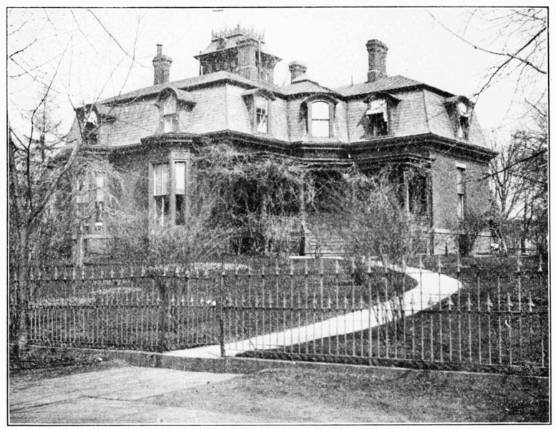
Іл. 1.1. Фотографія «Brooklyn Children’s Musum», США. Стара будівля. 1908рік. Взято з: https://commons.wikimedia.org/wiki/File:PSM_V72_D376_Children_museum_building_in_bedford_park_brooklyn.png

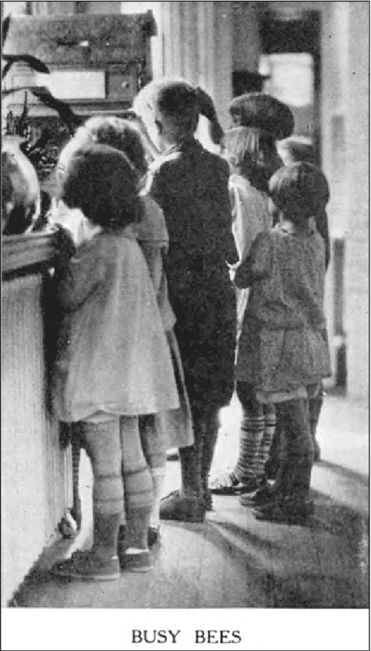
Іл. 1.2. «Зайняті бджоли». Новини дитячого музею, листопад-грудень 1925, с. 214. Children’s Museum News, November–December 1925, p. 214. Взято з: https://www.semanticscholar.org/paper/Picturing-Nature-and-Childhood-at-the-American-of-Onion/9be61070728b6dccbd654facbf608e02a0adb9e8/figure/12

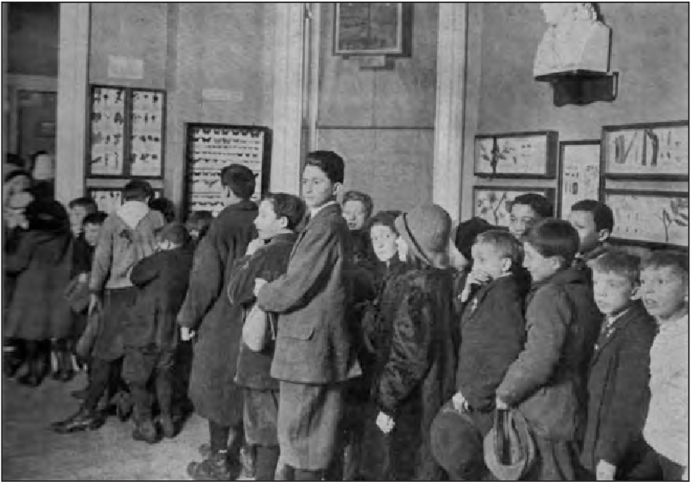
Іл. 1.3. «В черзі». Новини дитячого музею, грудень 1913, обкладинка. On the Line.” Children’s Museum News, December 1913, cover. Взято з: https://www.semanticscholar.org/paper/Picturing-Nature-and-Childhood-at-the-American-of-Onion/9be61070728b6dccbd654facbf608e02a0adb9e8/figure/11

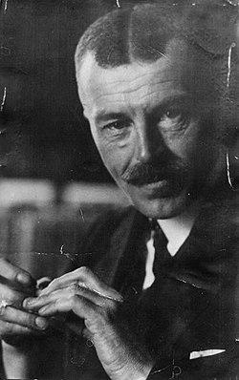
Іл. 1.4. Федір Іванович Шміт, фото. Взято з: https://commons.wikimedia.org/wiki/File:Шмит_Федір_Іванович.jpg

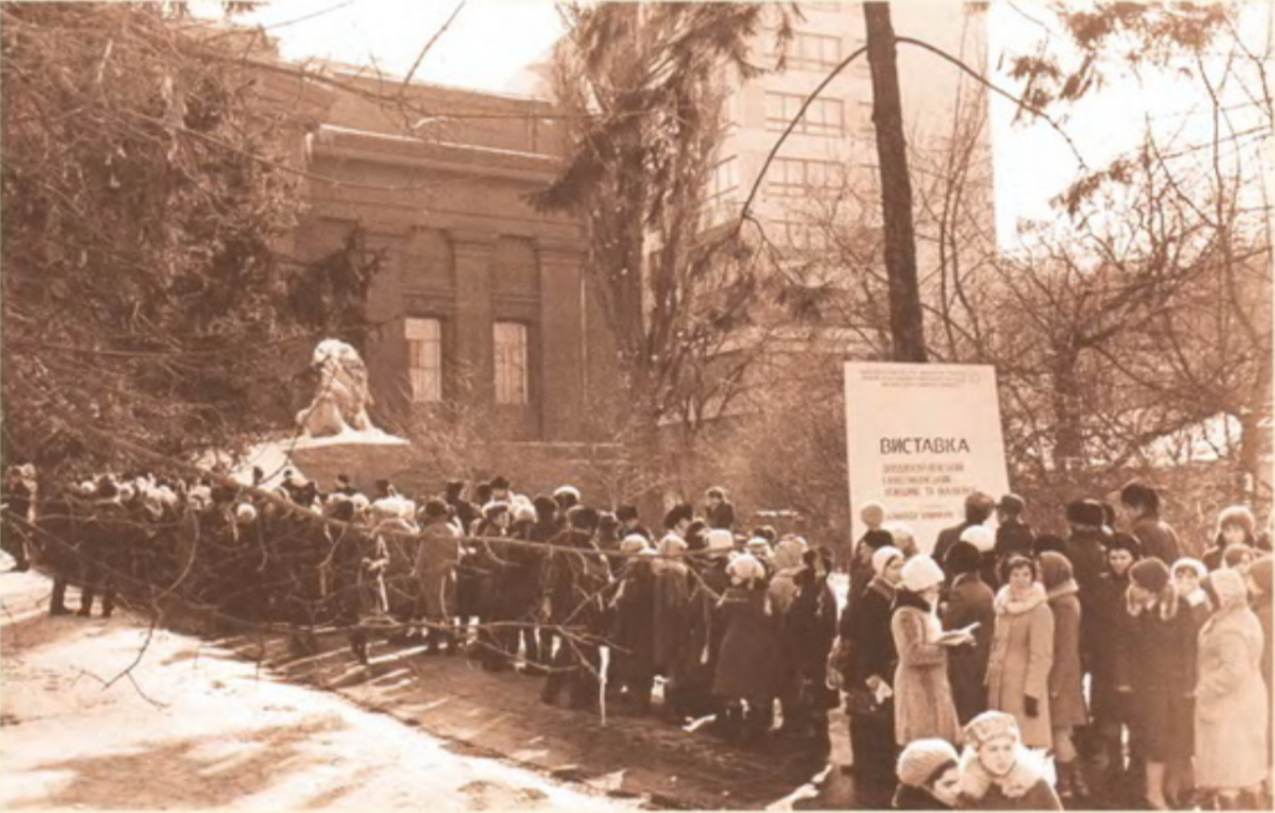

Іл. 1.5. Черга на виставку західноєвропейського та американського живопису з колекції Арманда Хаммера. 1976р. Фото з альбому: Національний художній музей України. Лагутенко О. упоряд., авт. Ст.: Рязанова Т. Та ін., ред. Климчук О., фот.: Іванов М. та ін. Київ: Артанія Нова. 2003. С. 24.

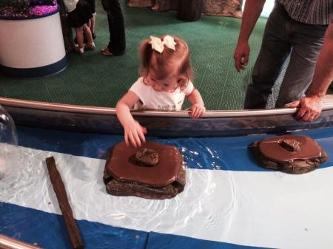

Іл. 2.1. Рівень ґрунтових вод у дитячому музеї the Peoria PlayHouse. The water table at the Peoria PlayHouse Children’s Museum. 2017. Взято з: https://museumquestions.com/2017/02/27/why-are-childrens-museums-museums-take-3/

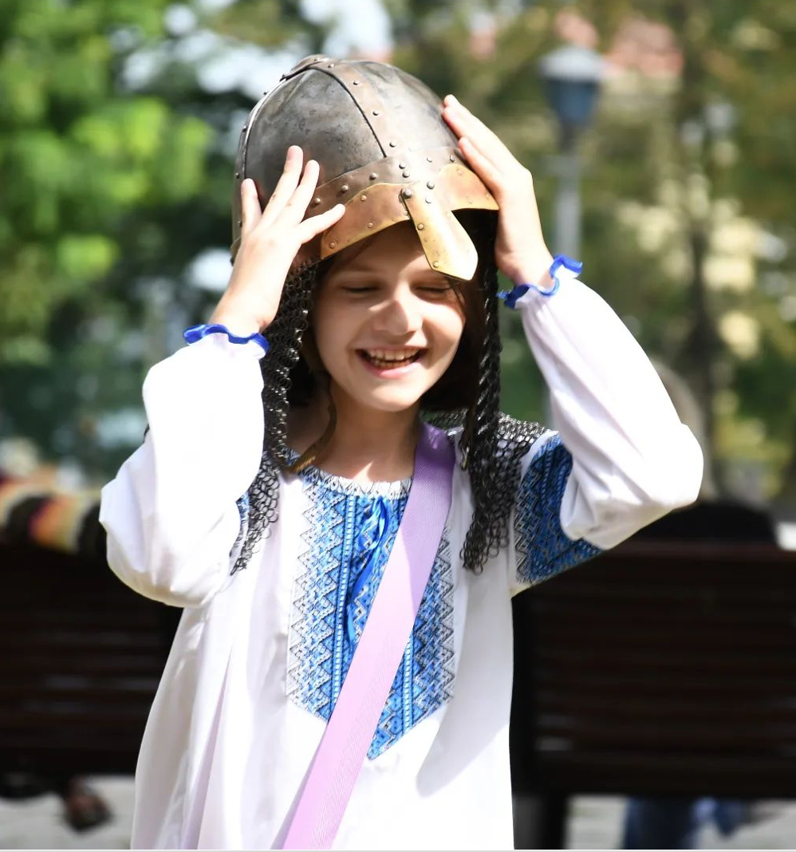
Іл. 2.2. Дитина у вишиванці приміряє шлем. Національний музей історії України. 7 вересня 2023. Взято з: https://www.instagram.com/p/Cw40Z69tpay/?igsh=MWVhcXg0eTI0Y2lzMw%3D%3D&img_index=1

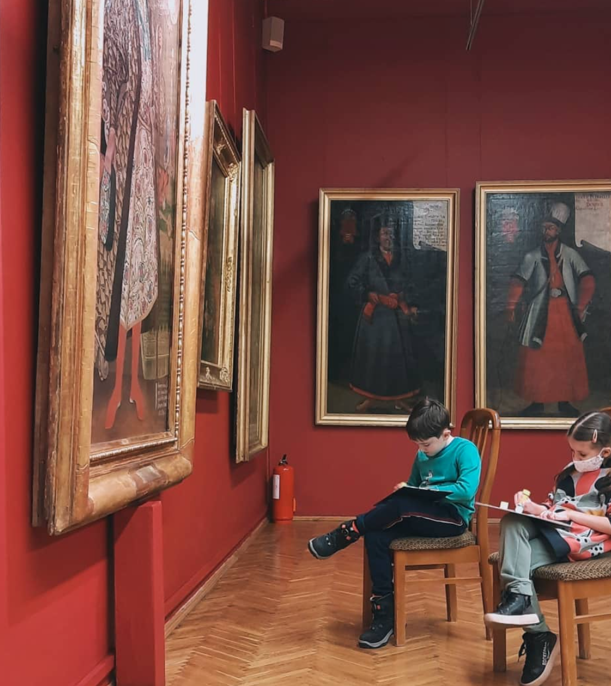

Іл. 3.1. Фотозвіт з «візуальної абетки». Національний художній музей України. 29 листопада 2021 р. Взято з: https://www.instagram.com/p/CW3Q0Fttrrm/

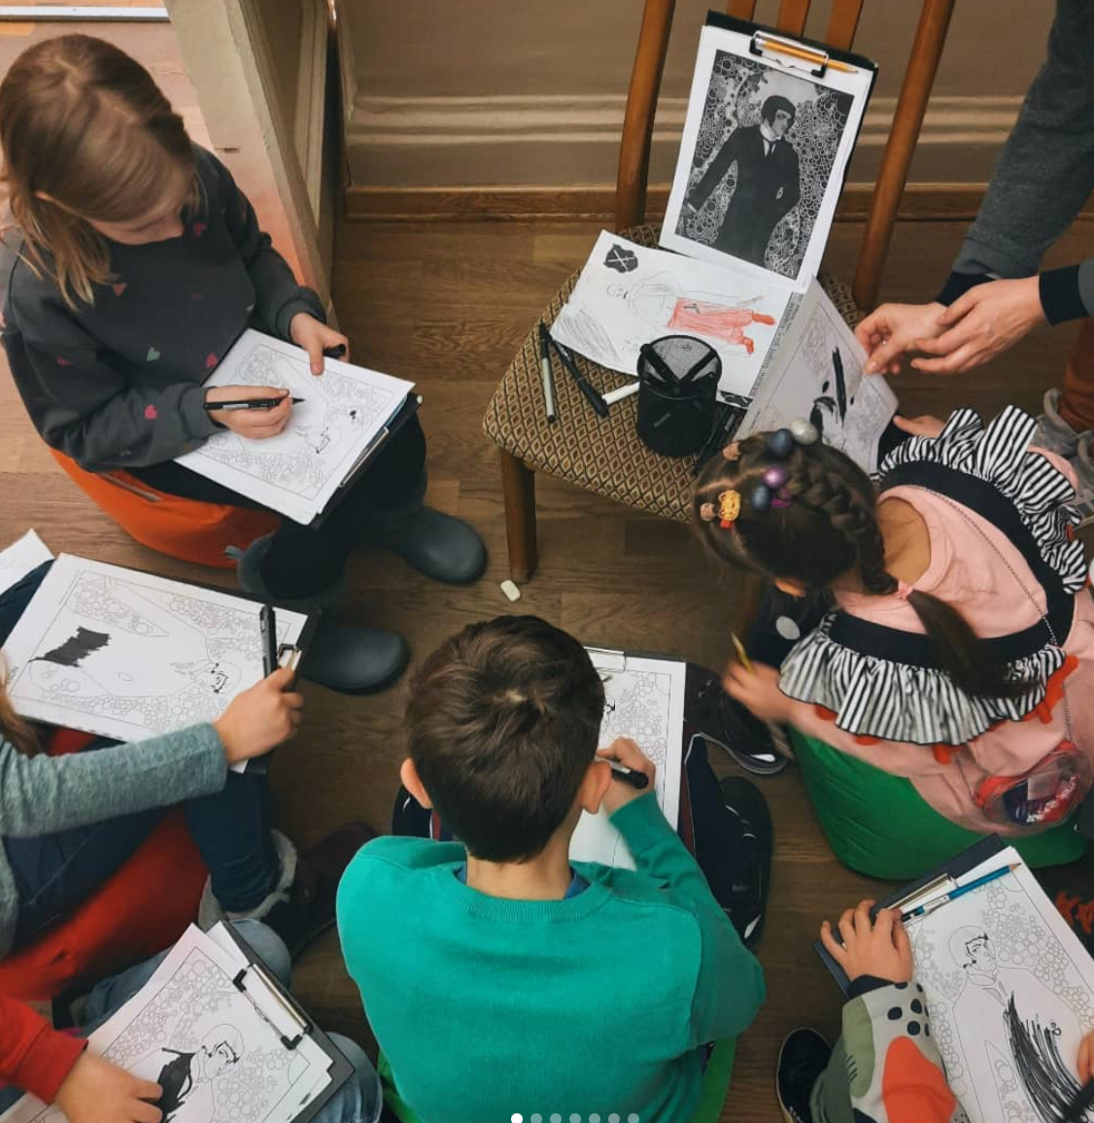
Іл. 3.2. Фотозвіт з «візуальної абетки». Національний художній музей України. 29 листопада 2021 р. Взято з: https://www.instagram.com/p/CW3Q0Fttrrm/

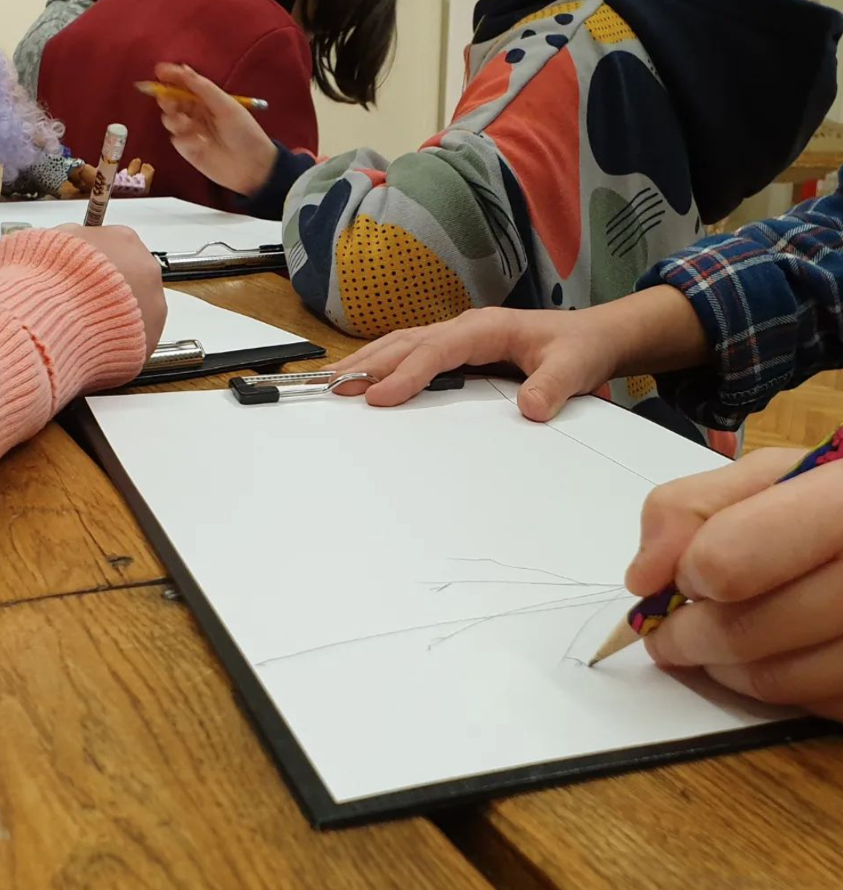

Іл. 3.3. Перше заняття «візуальної абетки» в 2022 році, тема пейзаж. Національний художній музей України. 7 лютого 2022 р. Взято з: https://www.instagram.com/p/CZrYFnnNJfH/

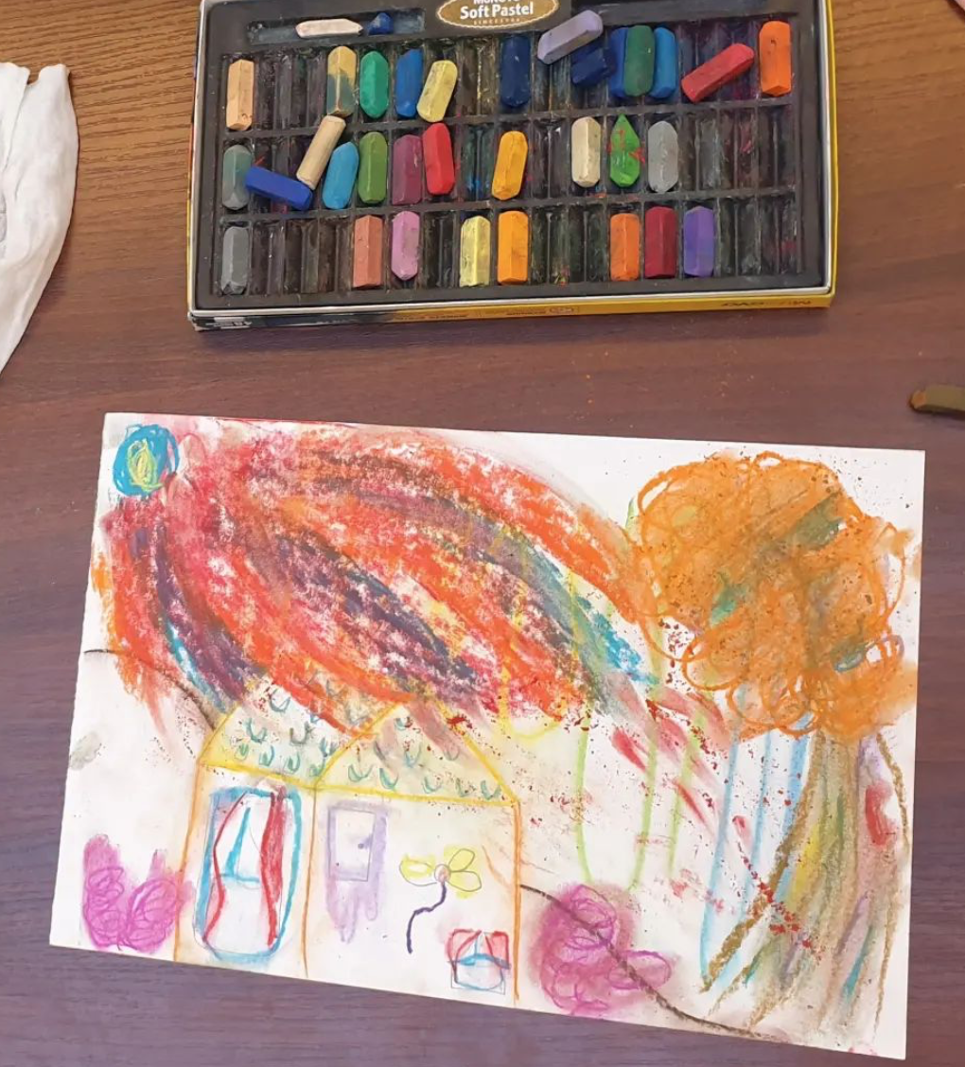

Іл. 3.4. Перше заняття «візуальної абетки» в 2022 році, тема пейзаж. Національний художній музей України. 7 лютого 2022 р. Взято з: https://www.instagram.com/p/CZrYFnnNJfH/

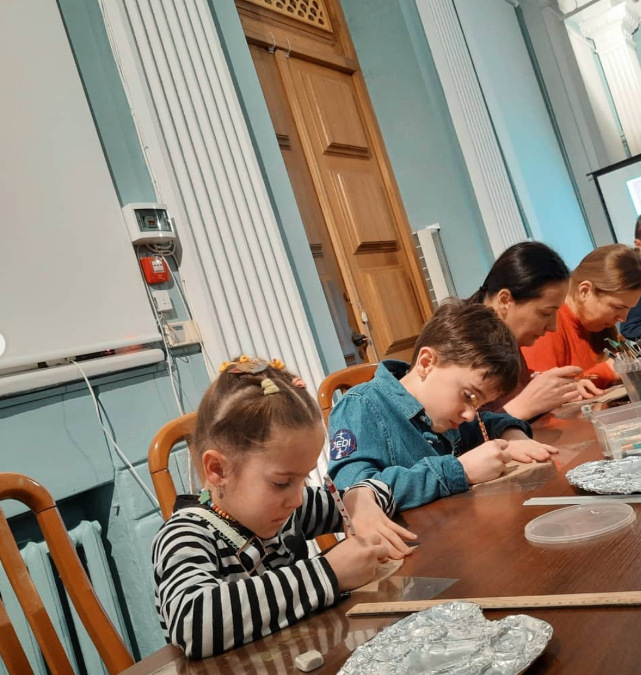
Іл. 3.5. Майстер-клас зі створення кінетичної зірки, з програми «Різдвяної майстерні». Національний художній музей України. 15 грудня 2021 рік.
Взято з: https://www.instagram.com/p/CXgD00Ttz3z/

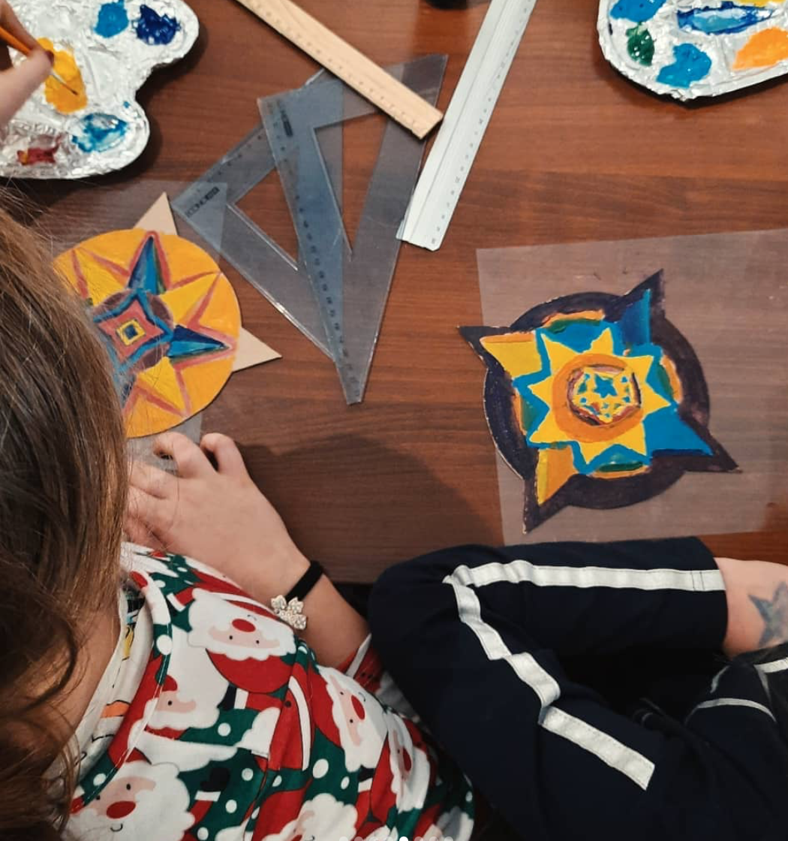
Іл. 3.6. Майстер-клас зі створення кінетичної зірки, з програми «Різдвяної майстерні». Національний художній музей України. 15 грудня 2021 рік.
Взято з: https://www.instagram.com/p/CXgD00Ttz3z/

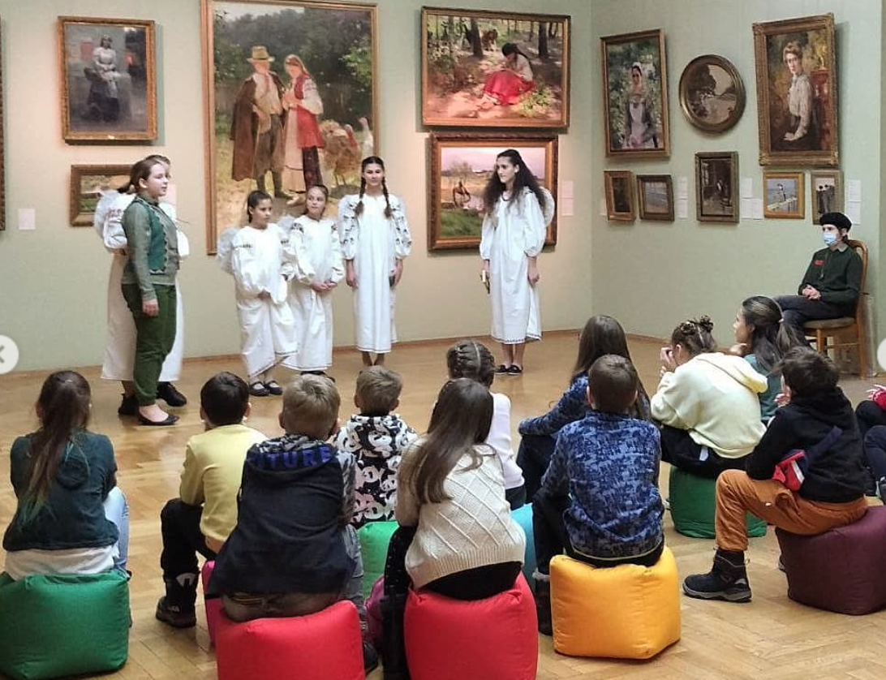

Іл. 3.7. Свято святого Миколая, виступ хору «Коралі». Національний художній музей України. 22 грудня 2021 рік. Взято з: https://www.instagram.com/p/CXyYJcCt34Q/

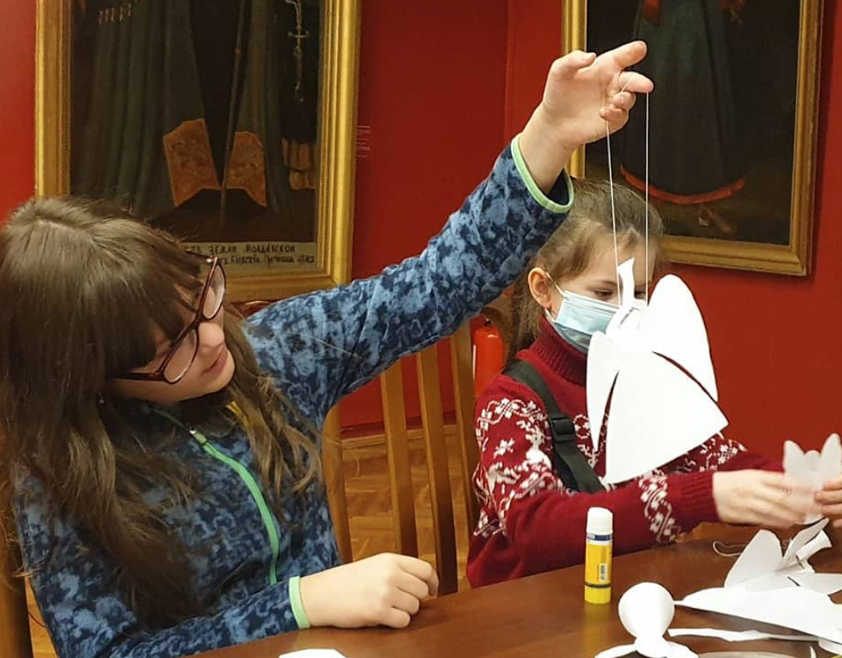

Іл. 3.8. Свято святого Миколая, майстер-клас зі створення ялинкових іграшок та листівок. Національний художній музей України. 22 грудня 2021 рік.
Взято з: https://www.instagram.com/p/CXyYJcCt34Q/

Додаток Б. Таблиця

Додаток 1. Методи і прийоми музейної педагогіки. Удовиченко І. В., 2017, с. 41. Музейна педагогіка: теорія і практика: науково-методичний посібник. Київ: Логос, Національний музей історії України. Режим доступу: https://www.academia.edu/33066932/Удовиченко_І_В_Музейна_педагогіка_теорія_і_практика_науково_методичний_посібник_2017_

Методи і прийоми музейної педагогіки
